（）
管理体系审核记录表
过程与活动、  抽样计划 | 涉及  条款 | 受审核部门：项目部 主管领导： 王章华（项目经理本项目负责人） 姜慕华（技术负责人）  陪同人员：全龙 | 判定
过程与活动、  抽样计划 | 涉及  条款 | 审核员： 李凤仪 审核时间： 2021.11.12 | 判定
过程与活动、  抽样计划 | 涉及  条款 | 审核条款： Q/J:5.3（4.3）/6.2(3.2)/7.1.3(7)/7.1.4(10.5.1) /7.1.5(11.5)/8.1、（10.1.1/10.2）/8.3(10.3) /8.5(10.4、10.5、10.6) /8.6（11.3.1-3）/8.7（8.3、8.5、9.4、11.5）10.2(12.3)  EO:5.3/6.2/6.1.2/8.1/8.2/9.1.1； | 判定
职责和权限 | QEO5.3 | 本部门主要负责江回路改造工程（锦江大道）项目的工作环境、监视和测量设备、包含公路工程施工策划、实施放行及不符合输出等。  部门负责人能够描述出自己部门的职责，沟通顺畅。
目标指标和管理方案 | QEO6.2 | 本部门的2021年目标： 1-9月考核情况  分项分部工程质量优良率达60%以上，合格率100%； 分项工程优良率65% 合格率100%  噪声、废气、灰尘达标排放无投诉； 达标排放无投诉  固体废弃物（含危废）有效处置率100% 100%  重大安全事故为0 0  火灾事故为0； 0  质量目标完成适宜。  提供《环境、职业健康安全安全目标指标和管理方案》对重要环境因素和不可接受危险源制定了，完成的方法、责任人、资金及完成的时间表，管理方案适宜，正在实施。
基础设施 | 7.1.3(6.1-6.3) | 7.1.3(6.1-6.3) 基础设施  履带式钻机、空气压缩机、注浆机、挖掘机、推土机、铲运机、组合式压路机、摊铺机、铣刨机、封层车、混泥土运输车、自卸汽车、洒水车等，设备适宜。提供维修保养计划及记录，满足要求。环保设施包括：垃圾桶、垃圾清运车；安全设施配置主要有：交通锥、水马、警示灯、标识标牌、灭火器等，项目部定期维护与保养。公司根据质量管理和工程施工的需要，配备了行政办公用房及设施、施工机具设备、通讯、运输和信息系统等基础设施，项目部办公面积为约1280㎡。公司编制了《机械设备控制程序》 《建筑材料、构配件和设备现场管理制度》等对施工机具的配备、验收、安装调试、使用维护等进行了规定，明确了各部门及项目部及有关岗位的职责。  项目部定期根据需求进行设备设施的升级、维护、更换、配备，相关设施配备和管理比较完善。项目部则根据计划申请和领用设备，并负责使用和维护。项目施工现场有相关的设备管理制度，其中明确了施工设备的配备、安装调试、验收、使用和维护的职责及有关规定。  项目部经理介绍，项目的工程施工现场的设备主要公司配备，确保满足工程施工的需要。  项目经理介绍，该项目无特种设备，本项目未涉及到特种设备的使用。  施工用设备主要为：  履带式钻机 JD90A 2台  装载机 轮胎式1m3 1台  空气压缩机KS13-15 1台 KS3-0.5 1台  注浆机HS-3-2.5 1台  发电机20KW 1台  胶轮车1台  挖掘机XE225DK 3台  泥浆搅拌机 2台  机动翻斗车1t 1台  推土机DL210G 2台  铲运机WJ-1 1台  组合式压路机HA90C-2 2台  摊铺机住友4HKI-747372 1台  铣刨机W195 1台  封层车TBS400 1台  混泥土运输车J20-8-23 1辆  自卸汽车CGC3042PV34E3 10辆  洒水车东方D9-12方（国VI） 1辆等，项目部使用设备的人员进行日常维护保养，但未保存记录，口头交流。项目部配备了办公室、并配备有办公桌椅，水电、会议室、消防设施设备，并有电脑、打印机、电话、传真机、复印机等办公设备；满足办公需要。
工作环境 | 7.1.4(10.5.1) | -- 策划并制定了《工作环境和管理要求》，办公区域工作环境整洁，办公场所宽敞明亮，配置了空调，灭火器等；现场看到施工现场设有临时综合办、生活区和临时仓库等，设置了机械停放场和材料堆放场，设备保养较好，擦拭干净。材料堆放整齐有防雨、防尘篷布。现场配备灭火器。运行环境，现场巡查，设备、材料等放置整齐，规范满足要求。
监视和测量资源 | 7.1.5(11.1.2、11.5) | 监测资源：GPS、水准仪、钢卷尺等，提供检定合格证书。监视和测量资源搬运、储存维护满足要求，状态标识符合要求。无不当调整及失准监视和测量，满足要求。  项目部使用的水准仪、GPS、钢卷尺等完好。  满足要求。
施工策划 | Q8.1 | 项目经理介绍：江回路改造工程（锦江大道）项目（魏城镇关帝村至新桥镇锦屏村）计划工期：2020年8月30日至2020年10月28日730天时间，由于也只原因前期手续未完善导致该工程于2020年的9月中旬才开始正式施工，在施工过程中又遇国庆、中秋双节重叠的大假当地的交警中队要求停止施工保证全道路的假期畅通，目前完成总工程量50%左右。  工程名称：江回路改造工程（锦江大道）  项目经理：陈伟东（前期项目经理现已调离）、王章华（现任项目经理）  技术负责人：姜慕华  安全员：徐一铭、陈小波  施工员：刘通、刘鑫鹏  质量员：万婷婷  材料员：姜丹  抽查人员证书：  项目经理：陈伟东 一级建造师 证号：136101003794  技术负责人：姜慕华 高级工程师 证号：31581063（公路）  安全员：徐一铭、 岗位合格证书：证号：36181010017603  施工员：刘通 岗位合格证书：证号：36181010017603  质量员：万婷婷 岗位合格证书：证号：36161060103010  材料员：姜丹 岗位合格证书：证号：36161110104434  项目经理：陈伟东、王章华（前期）  建设单位：眉山环天建设工程有限责任公司  监理单位：四川合石工程管理有限公司  施工单位：中建城开环境建设有限公司  设计单位：上海市政工程设计研究总院（集团）有限公司  监督部门：天眉委住房建设和交通运输局  项目概况：  本项目公路全长5.03Km，其中南段（设计桩号K0+040.25～K4+466.70）4.43 Km，北段（设计桩号K0+049.37～K0+562.27）0.6 Km。  施工内容包括施工图范围内的道路工程、桥梁工程、绿化、排水、交通工程等配套设施及施工图范围内所有内容，具体内容详见招标人提供的工程量清单及施工图纸。  全线采用二级公路技术标准，道路设计宽度30m，公路等级为二级，设计时速40km/h；道路中央分隔带宽0.3m，行车道宽2×7.35m，两侧边花基宽2×2.0m。道路面层为沥青砼路面。  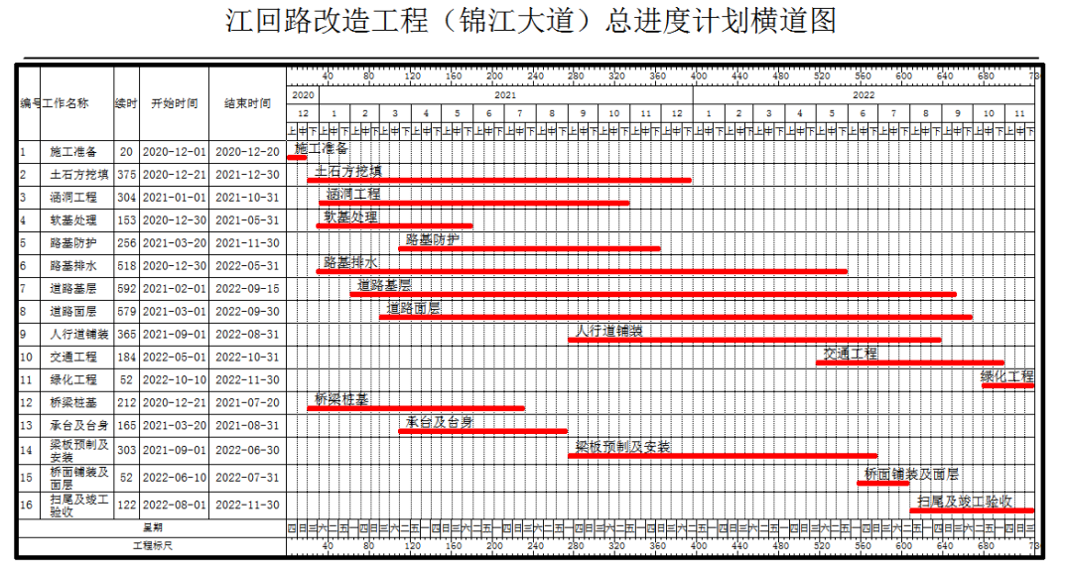  主要工程数量及材料采购计划表  本工程主要劳动力需求计划表  本工程主要机械设备计划配置表  查合同要求  合同工期工期总日历天数730日历天，自监理人发出的开工通知中载明的开工日期起算。  工程质量标准：达到国家现行有关施工质量验收规范要求，并达到合格标准。本项目要求一次性验收合格。  一、质量要求：  - 序号 编号 规范名称 类别  - 1 GB/T50323-2001 城市建设档案著录规范 国家标准  - 2 GB50010-2010 混凝土结构设计规范 国家标准  - 3 GB50011-2010 建筑抗震设计规范 国家标准  - 4 GB50026-2007 工程测量规范 国家标准  - 5 GB50203-2011 砌体工程施工质量验收规范 国家标准  - 6 GB50204-2011 混凝土结构工程施工质量验收规范 国家标准  - 7 GB50205-2001 钢结构工程施工质量验收规范 国家标准  - 8 GB50666-2011 混凝土结构工程施工规范 国家标准  - 9 GB50214-2001 组合钢模板技术规范 国家标准  - 10 JGJ130-2011 建筑施工扣件式钢管脚手架安全技术规范 行业标准  - 11 JGJ46-2005 施工现场临时用电安全技术规范 行业标准  - 12 GB/T50326-2006 建设工程项目管理规范 国家标准  - 13 GB50194-2014 建设工程施工现场供用电安全规范 国家标准  - 14 GB/T50328-2014 建设工程文件归档整理规范 国家标准  - 15 GB50092-96 沥青路面施工及验收规范 国家标准  - 16 DBJ50-078-2008 城市道路工程施工质量验收规范 地方标准  - 17J JTG F40-2004 公路沥青路面施工技术规范 国家标准  - 18J JTGF10-2006 公路路基施工技术规范 国家标准  - 19 GB50169-2006 电气装置安装工程接地装置施工及验收规范 国家标准  - 20 JTG/T F20—2015 公路路面基层施工技术细则 国家标准  - 21 GB5768-2009 道路交通标志和标线 国家标准  - 22 GB/T23827-2009 道路交通标志板及支撑件 国家标准  - 23 GB/T18833-2002 公路交通标志反光膜 国家标准  - 24 GB14886-2006 道路交通信号灯设置与安装规范 国家标准  - 25 GB14887-2003 道路交通信号灯 国家标准  - 26 GB25280-2010 道路交通信号控制机 国家标准  - 27 GAT851-2009 人行横道信号灯设置规范 国家标准  - 28 GB50268-2008 给水排水管道工程施工及验收规范 国家标准  - 29 GB50141-2008 给水排水构筑物工程施工及验收规范 国家标准  - 30 JTG/T 3650-2020 公路桥涵施工技术规范 行业标准  - 31 CJJ82-2012 园林绿化工程施工及质量验收规 行业标准 其它与本工程相符的标准及规范  - 与业主签订施工合同、设计图纸等文件  1.3工程应用的主要规程  序号 编号 规范名称 类别  1 JTG E42-2005 公路工程集料试验规程 行业标准  2 JTG E30-2005 公路工程水泥及水泥混凝土试验规程 行业标准  3 JTJ E40-2007 公路土工试验规程 行业标准  4 CECS164:2004 埋地聚乙烯排水管管道工程技术规程 行业标准  5 JTG H30-2015 公路养护安全作业规程 行业标准  6 DBJ50-038-2005 预拌混凝土生产与施工质量控制规程 地方标准  7 DB50/5030-2004 机制砂、混合砂混凝土应用技术规程 地方标准  8 CECS 248-2008 聚乙烯塑钢缠绕排水管管道工程技术规程 行业标准  9 DBJ/T50-061-2007 预拌砂浆生产与应用技术规程 地方标准  10 JGJ/T10-2011 砼泵送施工技术规程 行业标准  11 JGJ/T23-2011 回弹法检测混凝土抗压强度技术规程 行业标准  12 JGJ107-2010 钢筋机械连接通用技术规程 行业标准  13 JGJ108-96 带肋钢筋套筒挤压连接技术规程 行业标准  14 JGJ18-2012 钢筋焊接及验收规程 行业标准  15 JGJ55-2011 普通砼配合比设计规程 行业标准  16 JGJ98-2010 砌筑砂浆配合比设计规程 行业标准  17 CJJ/T188-2012 透水砖路面技术规程 行业标准  1.4工程应用的主要施工标准  序号 编号 规范名称 类别  1 JTG F80-2017 公路工程质量检验评定标准》（土建工程） 国家标准  2 GB50164-2011 混凝土质量控制标准 国家标准  3 GB1499.2-2007 钢筋混凝土用热轧带肋钢筋 国家标准  4 GB1499.1-2008 钢筋混凝土用热轧光圆钢筋 国家标准  5 GBT50107-2010 混凝土强度检验评定标准 国家标准  6 JGJ/T152-2008 混凝土中钢筋检测技术规程 行业标准  7 JGJ52-2006 普通混凝土用砂、石质量及检验方法标准 行业标准  8 GB/T985-1988 气焊、手工电弧焊及气体保护焊焊缝坡口的基本形式与尺寸 国家标准  9 GBJ124-88 道路工程术语标准 国家标准  10 GB50162-92 道路工程制图标准 国家标准  1.5工程应用的主要材料标准  序号 编号 规范名称 类别  1 GB/T14684-2011 建筑用砂 国家标准  2 GB/T14685-2001 建筑用卵石、碎石 国家标准  3 GB/T14957-1994 熔化焊用钢丝 国家标准  4 GB/T701-2008 低炭钢热轧圆盘条 国家标准  5 GB1344-1999 矿渣硅酸盐水泥、火山灰质硅酸盐水泥及粉煤灰硅酸盐水泥 国家标准  6 GB175-2007 硅酸盐水泥、普通硅酸盐水泥 国家标准  7 GB18173.1-2000 高分子防水材料（第一部分 片材） 国家标准  8 GB8076-2008 混凝土外加剂 国家标准  9 GB/T21238-2007 玻璃纤维增强塑料夹砂管 国家标准  10 GB/T19472.1-2004 埋地用聚乙烯（PE）结构壁管道系统第1部分：聚乙烯双壁波纹管材 国家标准  11 GB/T 23827-2009 道路交通标志板及支撑件 国家标准  12 GB/T23858-2009 检查井盖 国家标准  13 CJ/T212-2005 聚合物基复合材料水箅 国家标准  二、本项目安全目标  严格按照国家安全制度和规定，达到“三无一杜绝”的目标，无重大机械设备事故高空坠落和火灾事故等；杜绝因公死亡，轻伤事故发生。  三、环境保护目标  认真贯彻执行国家、地方的环境保护法律法规和环境标准，最大限度的降低各种原材料的消耗，节能、节水、节约原材料。各种废弃物达标排放达到要求，从严把噪声标准，控制按照噪声。  公司制定了《运行控制程序》  针对每个施工项目编制“专项施工计划”，编制时间 2020.12月.有编制审核审批人员签字。  抽查施工组织设计包括施工方案的编制情况，主要内容有：工程概况；主要施工方法  拟投入的主要物质计划；拟投入的主要施工机械、设备计划；人力资源的安排计划；确保工程质量的技术组织措施；确保安全生产的技术组织措施；确保工期的技术组织措施；确保文明施工的技术组织措施；工程施工重点和难点及保证措施；进度计划表；突发事件的应急措施、违规事件的报告与处理、应收集的信息及传递要求、与顾客有关方的沟通方式等。  查项目部记录《安全技术交底》、《工序分部分项工程施工质量报验表》、《工程竣工验收表》采用省交通厅用表等。符合要求。  公司制定了对整个施工过程进行控制的质量管理制度（机械设备控制程序、工程质量策划控制程序、物资采购控制程序、工程项目施工质量管理制度、施工过程质量管理制度、工程质量验收制度），工程项目实施时由项目部根据工程施工需要和实际配备人员设备，明确项目经理及相关管理人员和施工人员，组建成项目部，实施工程项目质量管理和施工。  工程的质量管理策划主要是以施工方案的形式进行，由项目部进行编制，项目经理审批，经业主同意后，进行施工。提供“工程开工报审表”、“施工组织设计”，“施工技术方案”等，项目经理等签署齐全。编制：王成林 审核：姜慕华，审批：陈伟东。上报监理工程师张斌 总监：周安伟。  抽查施工方案的编制情况，主要内容有：工程概况；主要施工方法  拟投入的主要物质计划；拟投入的主要施工机械、设备计划；人力资源的安排计划；确保工程质量的技术组织措施；确保安全生产的技术组织措施；确保工期的技术组织措施；确保文明施工的技术组织措施；工程施工重点和难点及保证措施；施工现场总平面布置图；施工进度计划表；突发事件的应急措施、违规事件的报告与处理、应收集的信息及传递要求、与工程建设有关方的沟通方式等。  提供的施工方案确立了路基加固注浆、沥青砼路面摊铺、涵洞、标志牌、标线、波形护栏工程、桥梁吊装等分项施工施工方案，符合要求。  工艺流程：签订合同—组建项目部—编制施工组织设计—组织施工—过程检验—分部分项验收—竣工验收—交付及交付后的活动。  查项目部执行建设部统一的质量记录，且提供了统一的质量验收记录目录清单和相应的记录表式。符合要求。  对项目进行动态管理，目前在施工管理方面未发生大的变化。
  工 种 | 按工程施工阶段投入劳动力情况
  工 种 | 挖填  土石方 | 管道、  检查井 | 绿化 | 边坡防护锚杆 | 混凝土及砌体 | 人行道 | 碎石层基层、面层 | 交通设施 | 桥涵
  钻工 |  |  |  | 8
  机操工 | 16 | 4 | 5 | 2 | 5 | 5 | 10 | 2
  货车司机 | 20 | 5 | 3 | 2 | 5 | 5 | 10 | 2 | 2
  机修工 | 2 | 2 | 1 | 2 | 2 | 2 | 3 | 2 | 2
  模板工 |  | 8 |  |  | 22 | 2 |  | 3 | 10
  钢筋工 |  | 4 |  | 4 | 3 | 2 |  | 2 | 10
  砼工 |  | 6 |  |  | 6 | 1 |  | 3 | 5
  砌筑工 |  | 8 |  | 4 | 40 | 20 |  | 2 | 12
  贴砖工 |  |  |  |  |  | 36
  管道工 |  | 10
  标志标线标牌工 |  |  |  |  |  |  |  | 12
  架梁安装工 |  |  |  |  |  |  |  |  | 8
  电焊工 | 2 | 2 |  |  |  |  |  | 2 | 3
  水电工 | 2 | 2 | 2 | 2 | 2 | 2 | 2 | 2 | 2
  试验工 | 2 | 2 | 1 | 2 | 2 | 2 | 2 | 2 | 2
  测量工 | 2 | 2 | 2 | 2 | 2 | 2 | 2 | 2 | 2
  杂工 | 6 | 12 | 10 | 8 | 8 | 22 | 24 | 11 | 6
  安全员 | 1 | 1 | 1 | 1 | 1 | 1 | 1 | 1 | 1
  质检员 | 1 | 1 | 1 | 1 | 1 | 1 | 1 | 1 | 1
  试验员 | 1 | 1 | 1 | 1 | 1 | 1 | 1 | 1 | 1
  材料员 | 2 | 2 | 2 | 2 | 2 | 2 | 2 | 2 | 2
  调度员 | 2 | 2 | 2 | 2 | 2 | 2 | 2 | 2 | 2
  测量员 | 2 | 2 | 2 | 2 | 2 | 2 | 2 | 2 | 2
  管理人员 | 8 | 8 | 8 | 8 | 8 | 8 | 8 | 8 | 8
外部提供的过程、产品和服务的控制 | Q8.4  J8.1-5 | 主要采购物资：砂，碎石、70号A级沥青、SBS防裂卷材、钢筋，水泥42.5，商品混凝土m5、m20、C20,C30，等。试验检测由委托检测机构进行。  1、编制《物资采购控制程序》和《劳务分包控制程序》，其规定了外部供方选择及劳务协作队伍的评价与重新评价准则。  编制了《供方评价标准》，通过调查供方的质量保证能力、产品质量、质量保证能力、质量管理体系等方面，对外部供方及其提供的产品或过程进行控制；  ——要求外部采购供货厂家制定相关控制文件，确保提供物资满足技术要求；  ——在选择采购供方时考虑了对外部供方提供的物资技术要求控制及满足产品要求和适用的法律法规要求的能力的潜在影响；  定期到采购外部供方查看实施控制的有效性。  2、查“合格供方名录”，审批：姚荣付，2020.9.1  供应产品名称 合格供方名称  1）热轧带肋钢筋 贵州六盘水、四川绵竹 、水城钢铁、内蒙古包钢 、宁夏特钢 等  2）PO42.5R水泥 眉山峨红建材有限公司  3）SBS改性沥青 中海沥青（四川）有限公司  - 石油沥青70号A级 中海沥青（四川）有限公司  - 粗集料15-20mm、10-15mm/5-10mm 当地  - 细集料0-5mm、4075-26.5mm 当地  - 钢筋HRB400 宁夏申银特钢股份有限公司  - 岩石 淮安市嘉德公路材料有限公司  6）摊铺机（租赁）  7）组合式压路机（租赁） 提供相关的设备主流合同  。。。。。。  查 2020年11月2日对供方的调查及评价  抽：针对合格供方的评价：评价内容：企业资质、供货能力、人员能力、产品质量、交货期、价格、售后服务等；  符合相关规定，纳入合格供方。  另抽外包方四川科通工程检测有限公司关于《水泥混凝土配合比设计试验检验报告》（试验依据SL352-2006），《水泥试验检测报告》(试验依据GB/T1346-2011，GB/T17671-1999)采购物品检验均为合格。  查看采购产品及发货单，均为从合格供方处采购。  原材料检验：（委托检验）  抽：材料/构配件进场报验单  监理单位：四川合石工程管理有限公司  承包单位：中建城开环境建设有限公司  主要工程材料：水泥、粗集料、细集料、钢筋、混凝土、沥青拌合料等；设备：挖掘机、自卸车、装载机、电钻、混凝土搅拌机、摊铺机、压路机等；  抽查宁夏申银特钢钢筋热轧带肋钢筋（牌号：HRB400E）  ；屈服强度，抗拉强度，屈标比，强屈比，最大力下总伸长率的检测结果，检测结论合格。时间2020年11月30日。（）路基工程）  厂家提供了自检说明书：牌号：HRB400E  抽查了绵竹金泉钢铁有限公司特钢钢筋热轧带肋钢筋（牌号：HRB400E）  ；屈服强度，抗拉强度，屈标比，强屈比，最大力下总伸长率的检测结果，检测结论合格。时间2020年11月30日。（）路基工程）  厂家提供了自检说明书：牌号：HRB400E  抽水泥试验检测报告  委托编号：5，试验依据：GB/T1346-2011/JTG E30-2005,GB/T208-2014/GB/T8074-2008判定依据：GB175-2007，试验项目标准稠度用水量26.4%，凝结时间（min）：初凝208（≥45）终凝262（≤600）安定性（mm）2.0（≤5.0）胶砂强度3天抗压强度（MPa）25.6（≥22.0）抗折强度（MPa）5.6（≥4.0）。检测结论：合格  公司项目部根据施工合同信息，图纸工程量清单，确定需实施采购的任务，拟定采购计划，经批准实施采购。与供应商采取多为口头/电话通知等方式实施采购。按施工进度，通知供应商发货。  查2020.9.18针对该工程项目的“采购计划单”，列入计划采购物资共多项，主要有注浆钢管、PO42.5R水泥、粉煤灰、波形护栏梁板、立柱、防阻块、防盗螺栓、轮廓标、SBS防裂贴等。明确了规格要求、采购数量、质量要求及到货时间。 检测结论：合格  抽：采购计划 混凝土10m³，K2056+537沉抗拱桥左侧防撞护栏，供方：四川崇豪建材有限公司。供方在合格供方范围内，外部供方绩效控制情况，公司对供方提供产品通过客户反馈进行控制或监视。对采购产品  进行进货验证，确保外部提供产品满足要求，材料员对采购产品的外观、数量、出厂合格证等进行验收，进场材料均合格，不合格的未进场。性能检测详见8.6相关审核记录。
安装运行控制及放行 | Q8.5（10.4、10.5、10.6）  /8.6(11.1、11.2、11.3) | 生产和服务提供的控制、过程确认  现场有“工程概况”“施工流程图”“施工进度表”等，出示了相应工序的施工日记，记录了施工部位、活动、施工人员、天气、技术复核、材料配件设备进场等信息。核对施工进度表，与合同工期延后（甲方前期手续问题和中秋国庆大假停工导致工期顺延）。  1）、制度编制：项目部根据策划的安排实施施工准备，开工报告报总监审批；查图纸会审纪要，测量复核记录，提供项目部的《施工现场质量管理检查记录》（检查内容：质量管理制度、质量事故责任追究制度、主要专业工种操作上岗证书、施工技术标准、工程质量检验制度）  --公司建立了工程项目施工质量管理制度、工程项目施工准备管理制度、施工过程管理制度、材料设备构配件进场检验及管理制度、施工机具管理制度等制度，由公司统一编制，项目部实施。  2）、制定了多项施工专项方案：路基注浆、沥青路面摊铺、涵洞施工、标志牌标线、波形护栏、防撞护栏、桥梁板吊装等工程施工方案、临时用电、交通疏导、假期保通、环保、安全文明施工专项方案等，均经过项目经理审批。工艺流程：同前。  3）、“开工令”由项目部负责办理，监理审批，同意开工。提供本项目施工图纸，提供接收记录，资料员负责管理。开工日期：2020.12.11日。预计交工时间：2022年12月10日  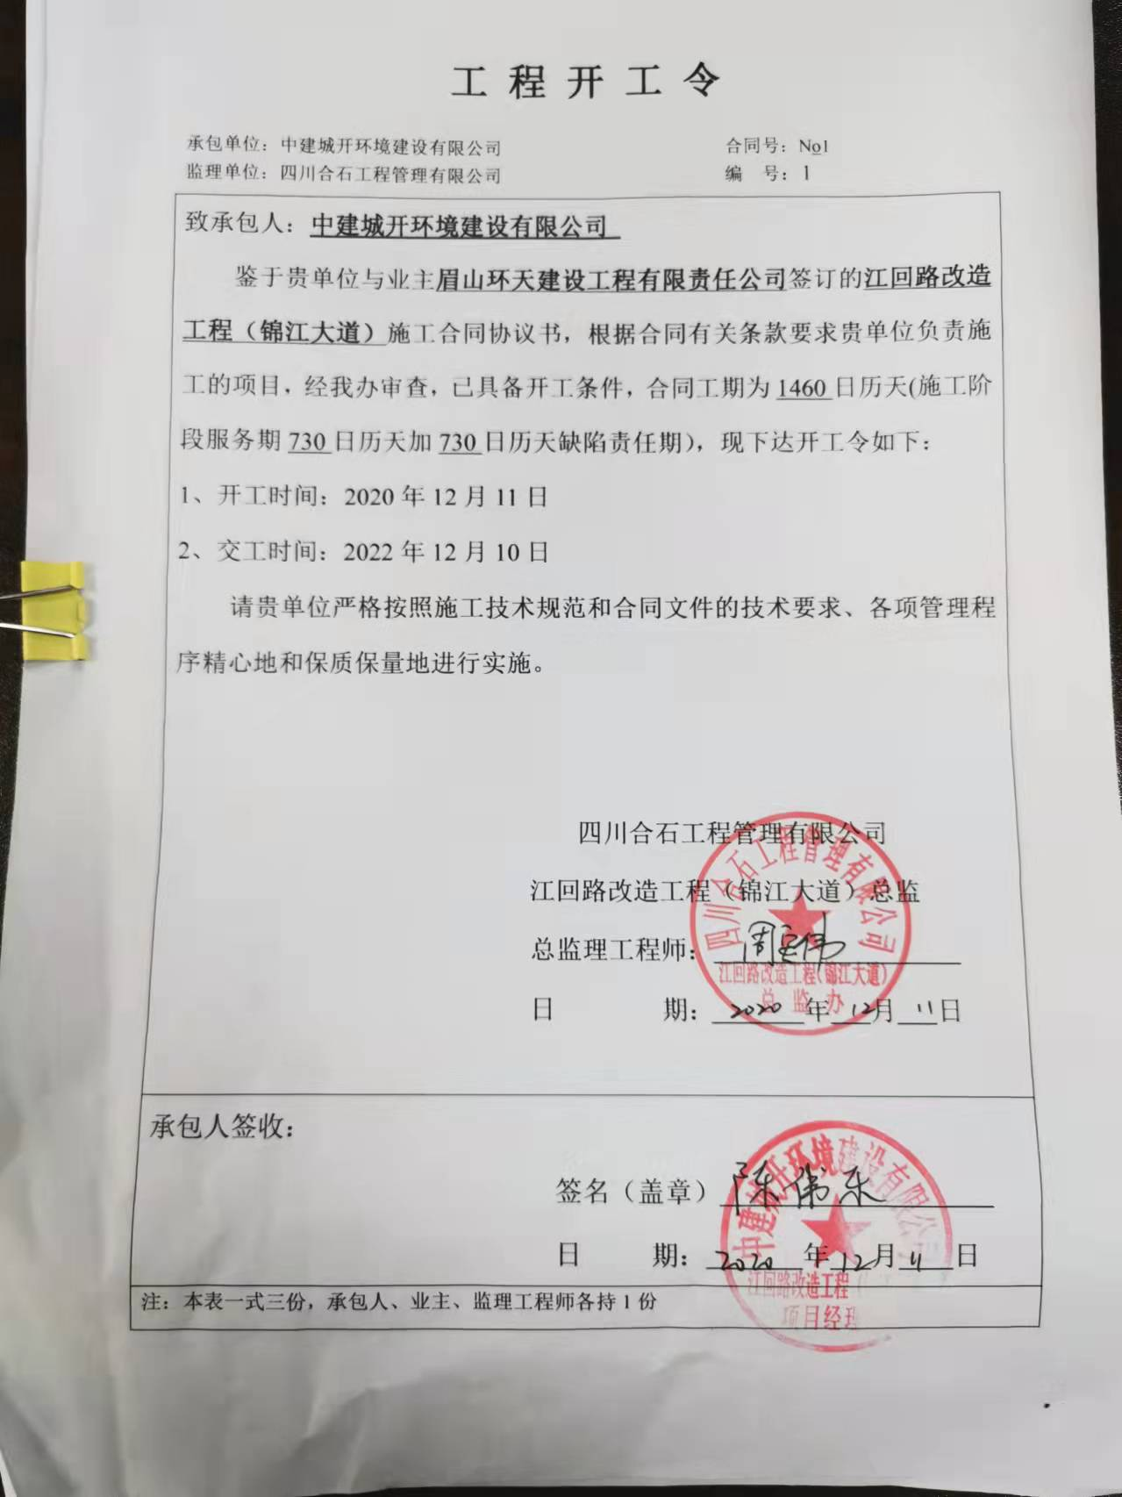  开工申请批复单  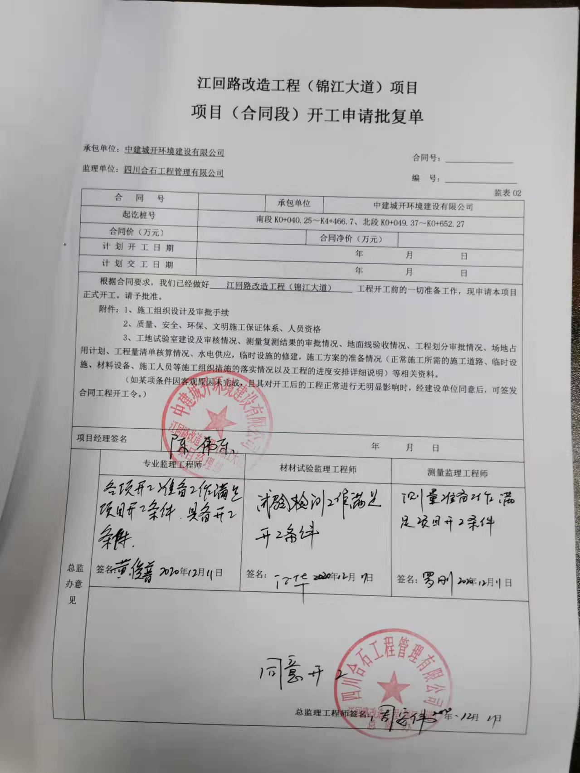  4）、施工验收规范有：同前均为现行有效版本。  5）、查图纸会审：建设、监理、设计、施工方参加，提出的问题，均现场进行了解决，提供会审记录。2020年11月20日。  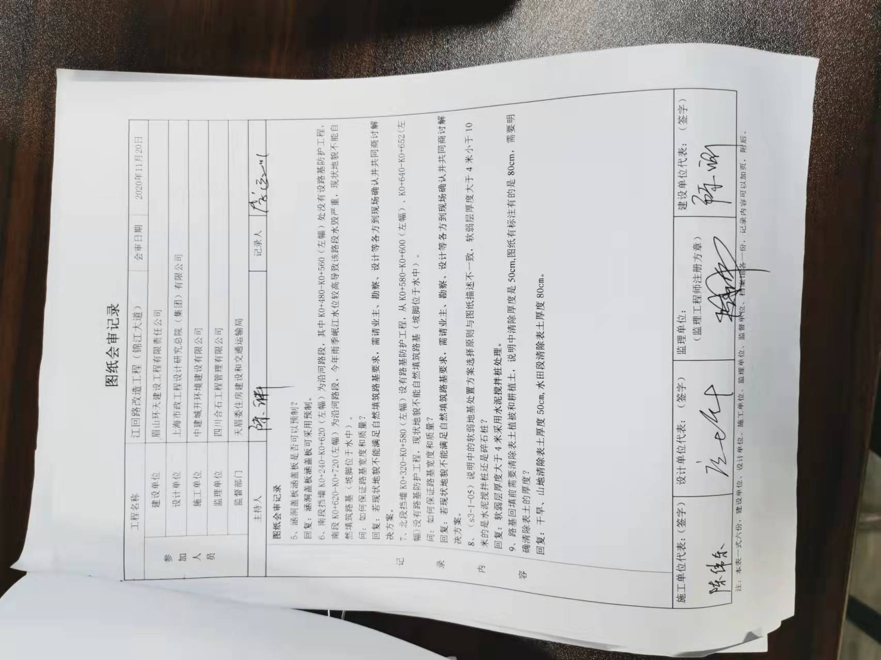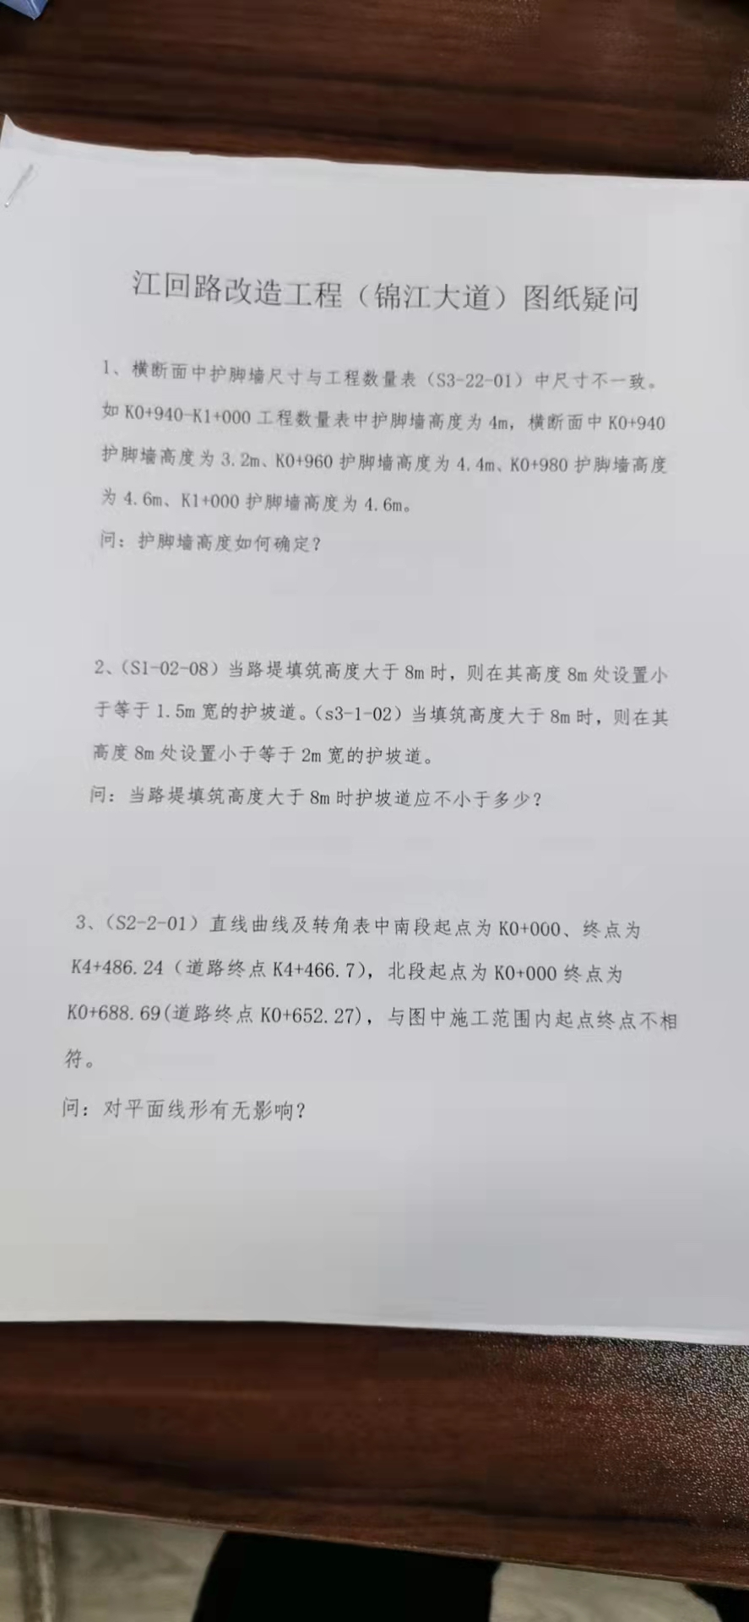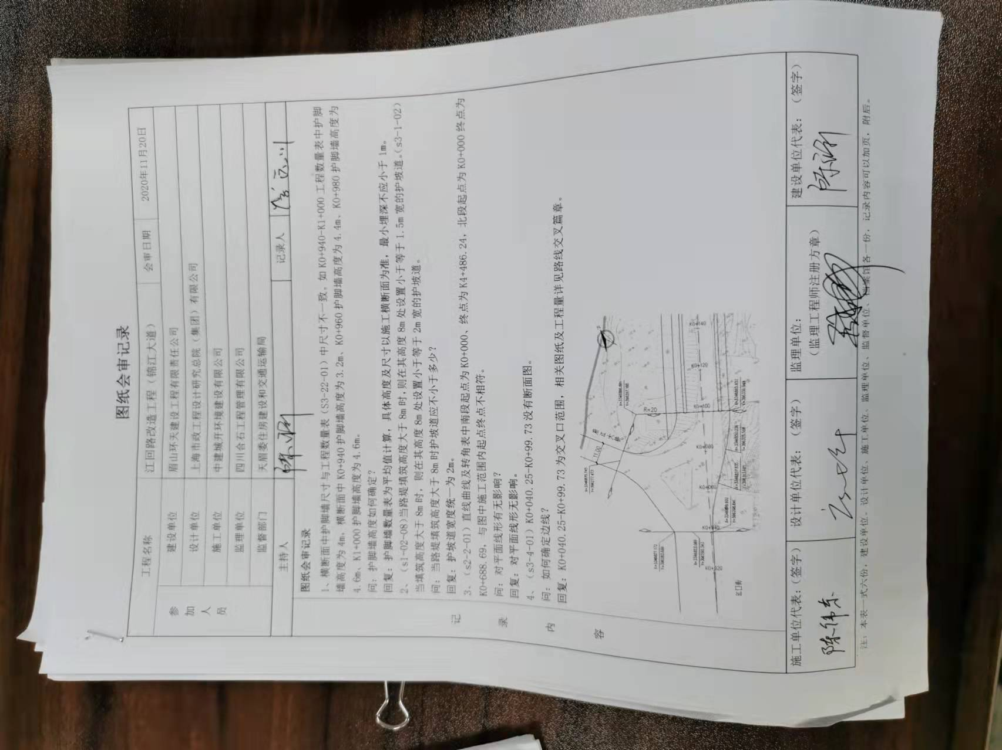  分部分项报批单：经过监理工程师、项目经理审批  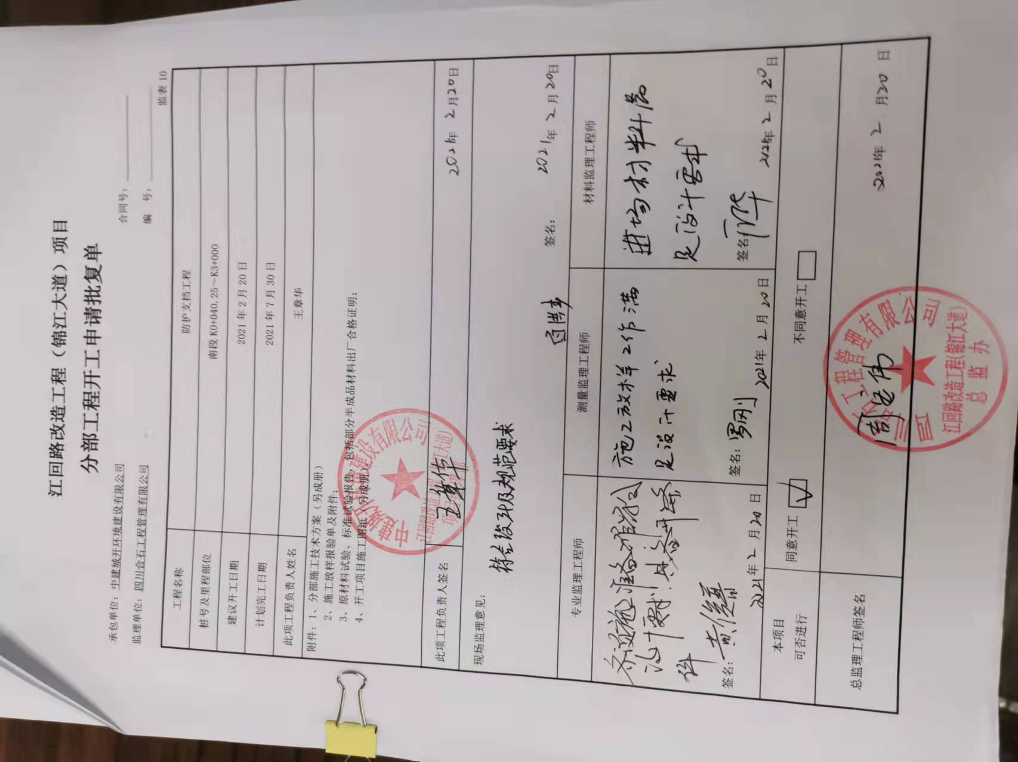  6）、技术交底： 在开工前业主技术负责人对项目部施工班组实施了技术交底。主要交底内容包括：施工测量、路基沉陷段注浆、防撞护栏拆除和恢复、病害路面铣刨及恢复、沥青路面加铺、交安工程等作业施工方法及要求，内容明确清楚，提供书面的交底记录，交接双方签字完整。交底人：姜慕华 接底人：张国金、王长启、高明华、王立军、张化林等人，交底时间：2021.3.28日等日期记录；  7、技术交底： 在开工前业主技术负责人对项目部施工班组实施了技术交底。主要交底内容包括：施工测量、路基沉陷段注浆、防撞护栏拆除和恢复、病害路面铣刨及恢复、沥青路面加铺、交安工程等作业施工方法及要求，内容明确清楚，提供书面的交底记录，交接双方签字完整。交底人：张一铭。王章华 接底人：张国金、王长启、高明华、王立军、张化林等人，交底时间：2021.7.31日；提供了施工图技术交底大纲。人员签字。会议交底照片等。  施工流程：清表（含软基处理） 土石方挖填 桥涵施工  路基加强层 级配碎石垫层 水泥稳定碎石底基层及基层 沥青混凝土面层 交通工程 绿化工程。  8）、安全技术交底： 在开工前业主技术负责人对项目部施工班组实施了安全技术交底。主要交底内容包括：施工测量、路基沉陷段注浆、防撞护栏拆除和恢复、病害路面铣刨及恢复、沥青路面加铺、交安工程等作业施工安全防护方法及要求，内容明确清楚，提供书面的交底记录，交接双方签字完整。交底人：张一铭。王章华 接底人：周会如、周志群、张化林等人，交底时间：2021.1.15日；签名盖手印  9）、项目部对班组进行安全交底  “安全交底记录” 有路基注浆、沥青路面摊铺、涵洞施工、标志牌标线、波形护栏、防撞护栏等交底记录。有项目经理、班组人员签名，技术负责人签名。内容符合施工方案、图纸等要求。交底时间明确，交底人：姜慕华，被交底人：张国金、王长启、高明华、王立军、张化林等多人。  10）、项目部对进入现场的施工人员进行了三级安全教育，项目部新入场工人三级安全教育汇总表，抽查摊铺班组、钢筋工、模板工、交安设施班组、施工员等的三级教育登记表、登记卡等，记录清晰。  抽：《三级安全教育记录卡》  廖世刚、黄永勇军、罗德峰、王勇等三级安全教育记录卡，内容有一级教育安全基本知识、法律法规等内容，二级教育：单位施工特点及施工安全基本知识安全管理制度等，三级安全教育主要是班组级，本班组作业特点及安全操作规程等，内容详细，教育人，陈伟东、姜慕华，接收人：廖世刚、黄永勇军、罗德峰、王勇分别签字。  在在建项目部审核时发现，抽查项目部施工人员李学文、腾方的三级安全教育培训，未能提供相关证实。  11）、出具施工日记及相关的施工记录。  录入了施工的当天工作内容、进场人数、施工项目等，无天气情况记录，口头交流。相关部门的质量、安全检查、材料入场等内容，符合要求。  抽1：2020年12月16日 周三 晴 （公路工程）  施工部位：左幅原病害路面铣刨，沉陷路段钻孔注浆。  出勤16人  - 封闭左幅路段交通；运交通锥和水马的车辆2台  - 道路左幅开始铣刨；铣刨机2台，运料车4台  - 沉陷段注浆孔位放样，水准仪1台  - 业主、监理、交管部门对现场交通疏导安全性现场进行了解。  - 破除沉降路段沥青砼面层和基层，破碎机1台、运渣车2台、挖机1台装载机1台  抽2：2020年12月21日 晴 （公路工程）  施工部位：左幅原病害路面铣刨，沉陷路段钻孔注浆。  出勤36人  - K2058+290-K2058+390段压力注浆，注浆机1台；  - K2058+390-K2058+440段钻孔、钻孔机1台；  - K2058+275-K2059+810左幅原病害路面铣刨，铣刨机2台、运输车4辆；  - 全路段路口值班和交通疏导。  抽:3：:2020年12月16日 晴天（公路工程）  施工部位：拱桥防撞护栏及交安设施施工  出勤人数48人  - 现浇防撞护栏右侧外架搭设  - 监督实验室对路面弯沉平整度进行检测、对标线和护栏进行检测。  - 拆除原护栏及恢复护栏，挖机1台  - 标线施工，手扶式热熔划线机2台，运料车2台  5、挖开及拆除中央分隔带路口护栏和原有种植土进行路口加宽，挖机一台，运土车2台  10）、提供项目的检验记录：  市政工程：  1、管道工程（管沟开挖）  自检检验项目：1.管沟开挖，施工地点：大十号村，管道土方开挖施工时间2020.10.1-13检验时间全过程，自检合格率100%，1.土方开挖，每做完一个工序进行检验一次，合格后进行下道工序施工，质检员王银贵，复核王淑莲。项目经理石凯等签字盖章齐全。监理工程师签认。附单元工程检验评定表，结论合格。  又抽查六苏木村、薛家村、章毛村、杨家村、富贵村等管沟开挖及隐蔽工程记录，均有质检员王银贵，复核王淑莲。项目经理石凯等签字盖章齐全。监理工程师：孟志刚签认。附单元工程检验评定表，结论合格。  2、管沟土方开挖隐蔽工程  自检检验项目：1.管槽土方开挖底宽，2、深度，3、边坡等，质检员王银贵，复核王淑莲。项目经理石凯等签字盖章齐全，附单元工程检验评定表，结论合格。监理工程师：孟志刚签认同意隐蔽。2020.10.1-13  3、输水管网工程（市政工程）  自检检验项目：1.土方开挖，2.PVC管道布置，3、热熔焊接 4、土方回填 检验时间全过程，自检合格率100%，1.土方开挖，2、砼工程，3、模板工程，每做完一个工序进行检验一次，合格后进行下道工序施工，质检员王银贵，复核石凯。项目经理等签字盖章齐全。附单元工程检验评定表，结论合格。施工时间2020.9.30-2020.10.10  --经质检员/相关关部门检验合格或验证满足要求的工序方可转入下工序，一般不允许“例外放行”。以相关检查、验收、试验记录为准。公司对工程施工所用的材料采用现场验证合格证、质量证明书、检验（测）报告、查验数量和外观等方式对材料质量进行控制，对主要原材料还要根据相关要求通过复试进行进一步的质量控制。  原材料检验：  1、工程材料/构配件/设备报审表  监理单位：四川合石工程管理有限公司  承包单位：中建城开环境建设有限公司  主要工程材料：砂子、碎石、水泥、钢筋、商混等  2、材料/构配件/设备质量证明资料  3、自检结果（自检报告等）  抽查钻（挖）孔试灌注桩分项工程关键工序交验单：施工日期：2021年5月6日，结论：符合。  上报日期2021.6.3批复日期：2021.6.3  查出示了水泥（P.042.5）试块抗压强度检测报告：实验编号BG-G108X2020-SNJ-001,3天临时报告，强度代表值：25.6兆帕。安定性：符合。  上报日期2021.6.3批复日期：2021.6.3  外部供方提供财产控制  项目负责人介绍，材料进场后由自检实验室抽取样品复检，复检合格并经监理单位检查验收认可才能在工程中使用，验收标准要求各相关规定进行验收，在验收、使用过程中出现损坏、丢失、或不适用时，会做好记录并及时与公司总部联系，并按照沟通后的要求进行处理。完成项目已经放置甲方指定位置。材料复检提供检测报告。  抽2：分部工程质量评定表  1、路面工程  自检检验项目：1级配碎石垫层，2、砼基层，3、沥青混凝土面层，每做完一个工序进行检验一次，合格后进行下道工序施工，质检员赵娇，复核姜慕华。项目经理等签字盖章齐全。附分项工程检验质量评定报告，结论合格。抽查砼基层检验主要项目：入仓混凝土料、平仓分层、混凝土振捣、铺筑间隔时间、浇筑温度、混凝土养护等质量评定合格，经监理工程师签认后进行下道工序施工。项目经理等签字盖章齐全。施工时间2020.9.17-9.20  2、（市政）桥梁、涵管工程  自检检验项目：1.护栏钢筋加工及安装，2、模板安装，3、混凝土护栏浇筑，每做完一个工序进行检验一次，合格后进行下道工序施工，质检员赵娇，复核姜慕华。项目经理等签字盖章齐全。附分项工程检验报告，结论合格。抽查砼护栏检验主要项目：入仓混凝土料、平仓分层、混凝土振捣、铺筑间隔时间、浇筑温度、混凝土养护等质量评定合格，经监理工程师签认后进行下道工序施工。项目经理等签字盖章齐全。抽查钢筋工程检验主要项目：钢筋的数量、规格尺寸、安装位置，钢筋接头的力学性能，焊接接头和焊缝外观，电弧焊接头中心，接头钢筋的曲折，长度，宽度，高度，表面气孔夹渣，绑扎连接，钢筋间距，保护层厚度，钢筋长度方向等质量评定合格，经监理工程师签认后进行下道工序施工。项目经理等签字盖章齐全施工时间2020.10.6-10.8检验时间：全过程。合格率100%。  项目部经理介绍，项目部实施自查，对检查中发现的问题，项目部通过向施工班组及时整改，项目经理派人检查验收，并将检查结果在项目部质量会议中进行公布。  提供项目部质量检测记录，检查内容包括工程质量。从检查的内容看：项目部已形成了对工程质量的监督检查的机制，且正在运行。  抽查砂浆配合比试验报告，符合。（监理抽查）  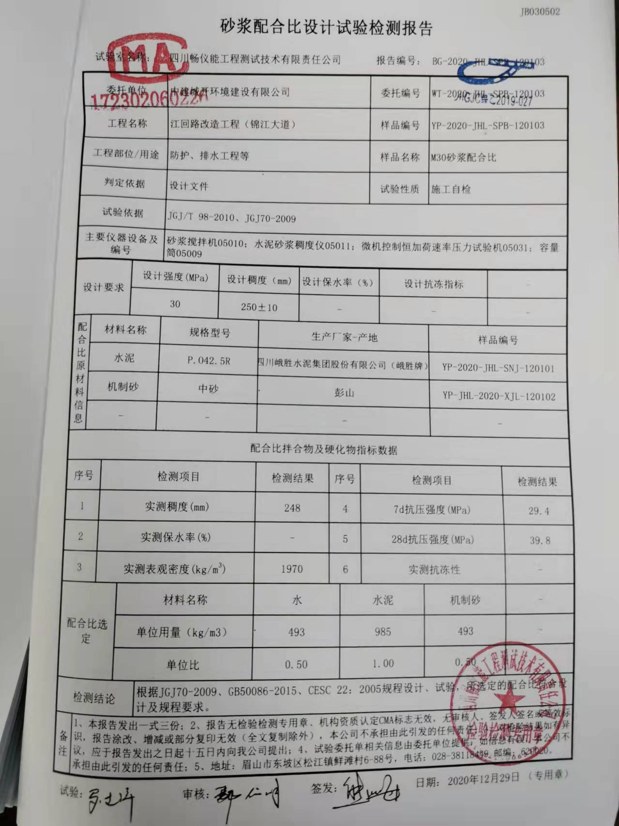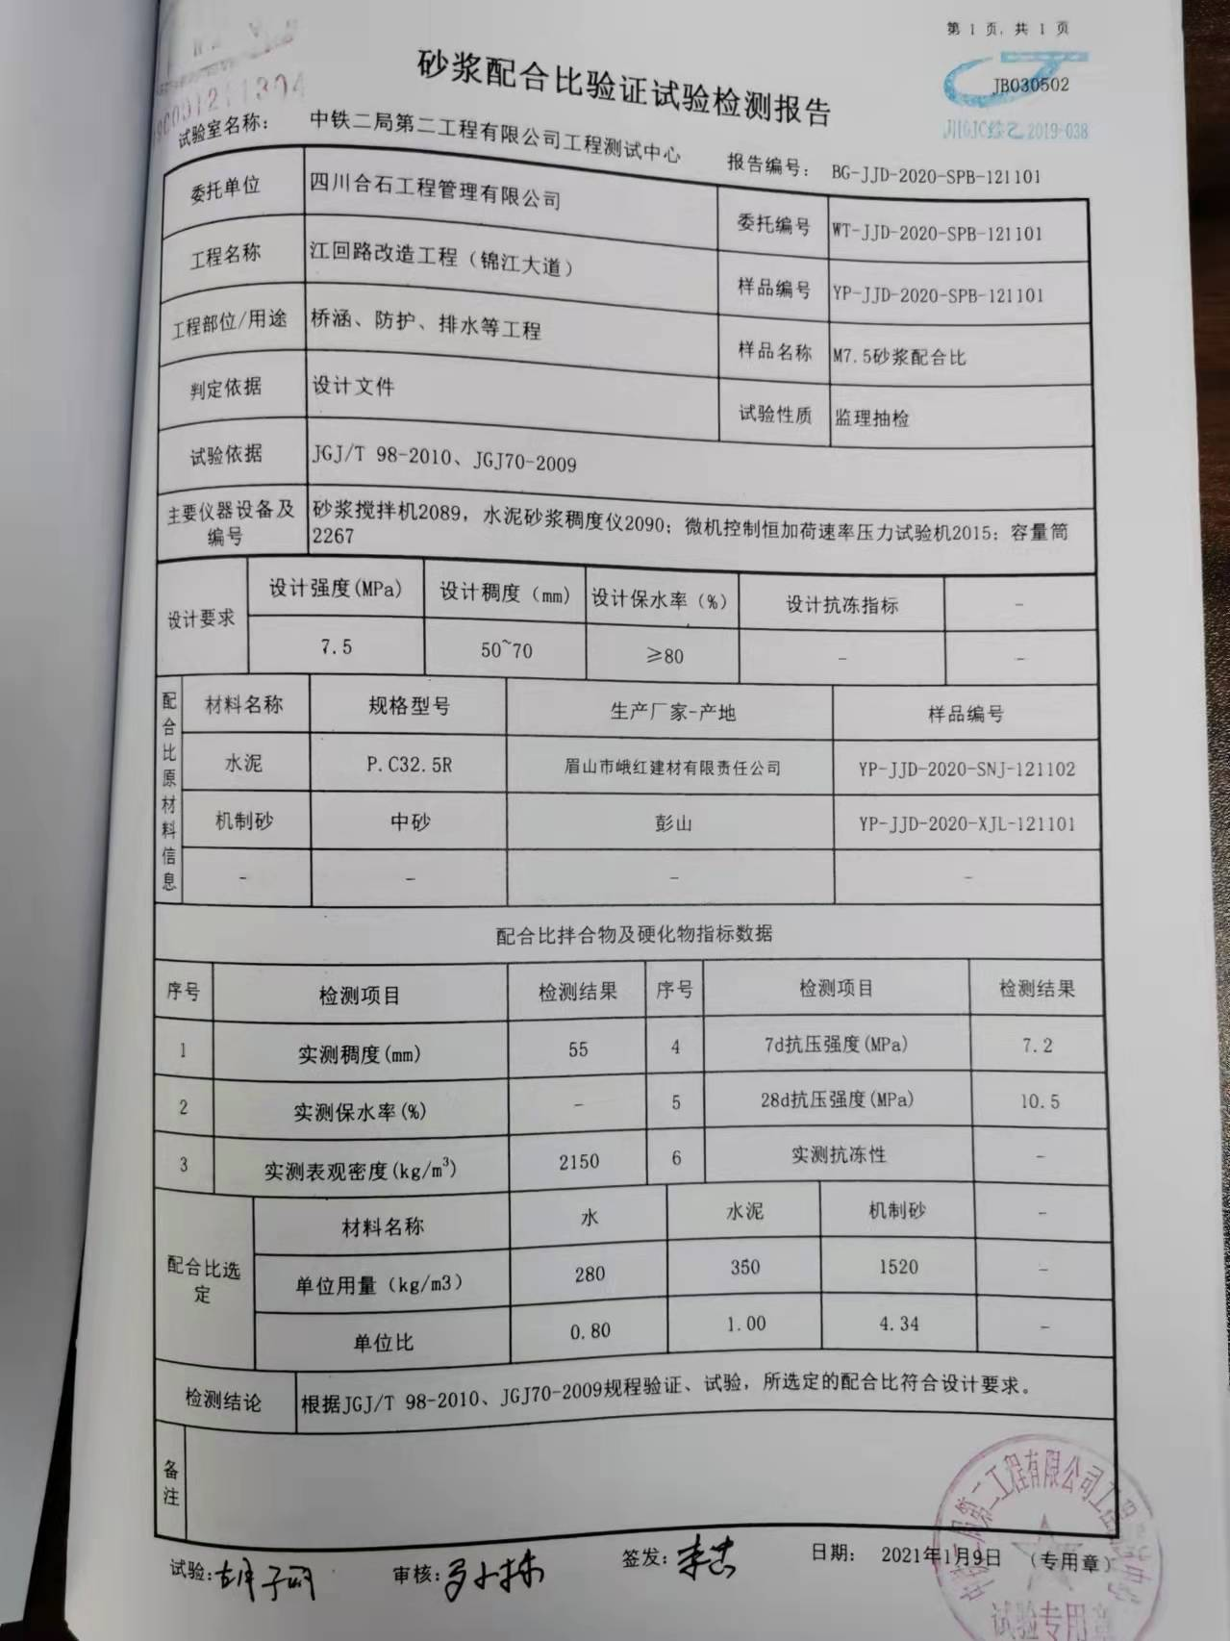  - 提供细集料试验验检查报告。  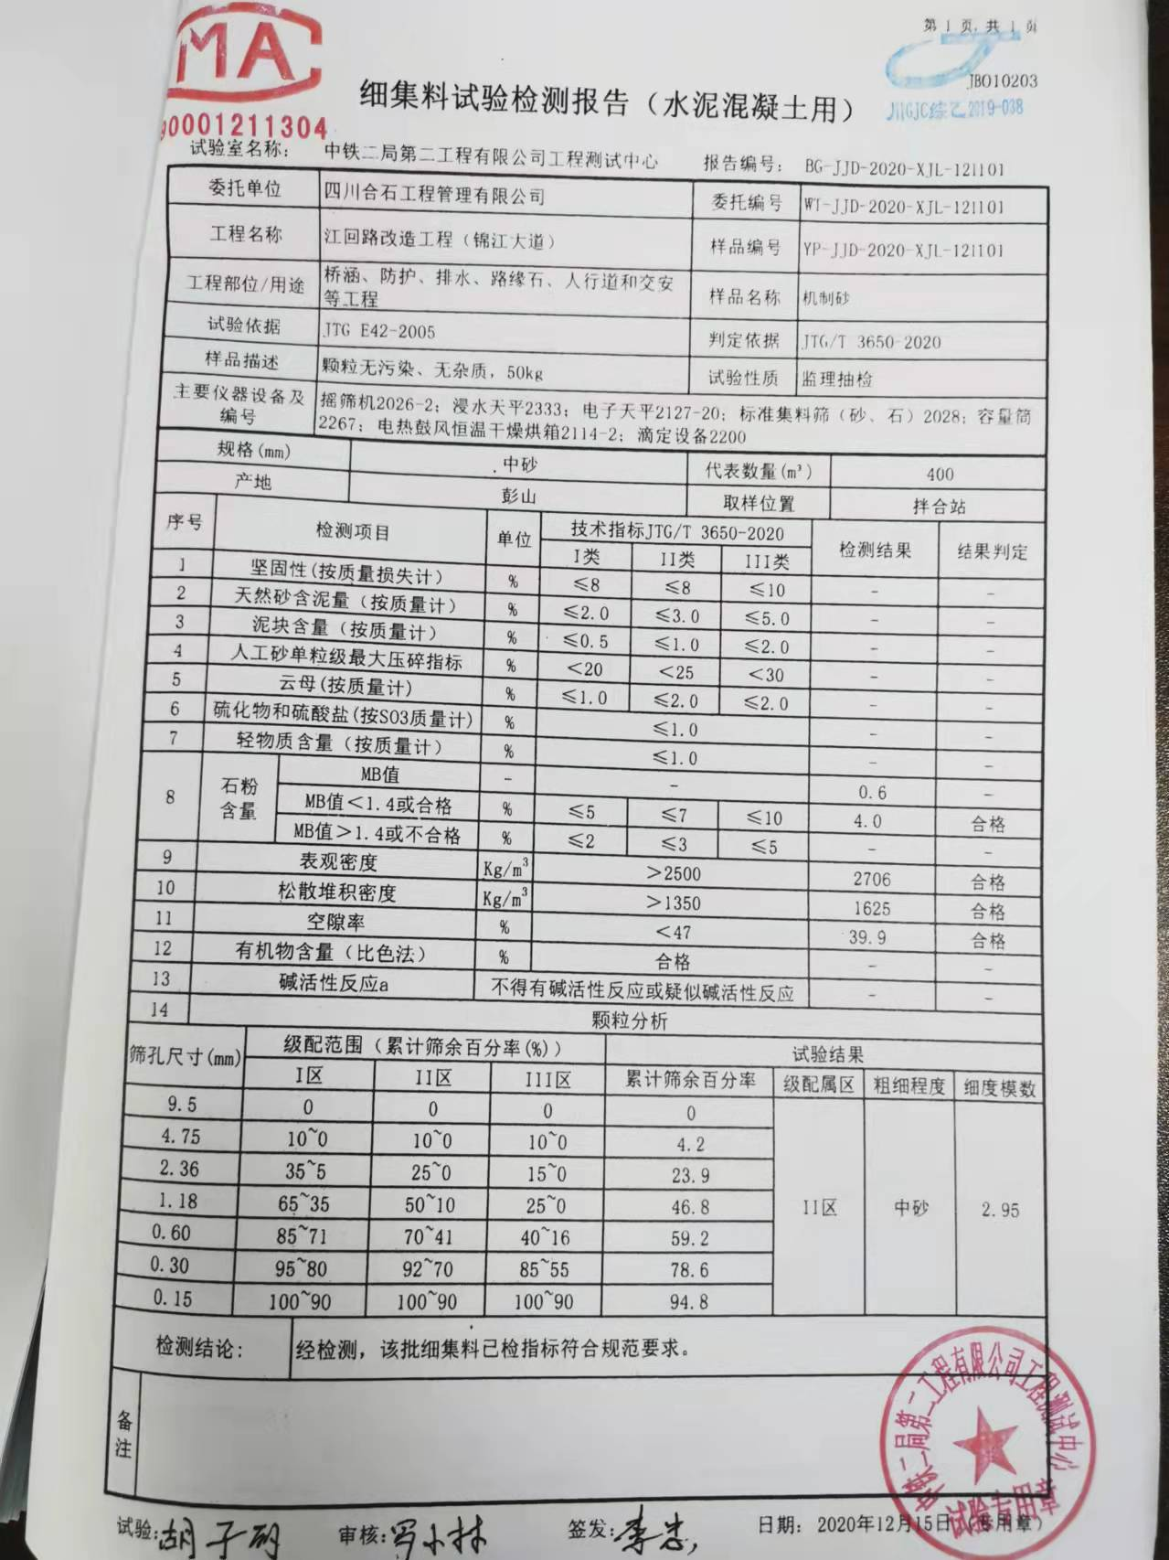  抽：《水泥试验检测报告》，结论：合格；检测人：、审核人：、批准人签字齐全，试验室专用章齐全。  2021年5月9日  抽2：《粗集料试验检测报告》《粗集料颗粒级配试验检测报告》，检验结论:依据JTC/T F50-2011《公路桥涵施工技术规范》规定，该样品复合标准技术要求。检测人：、审核人：、批准人签字齐全，试验室专用章齐全。  抽3：《细集料试验检测报告》《细集料颗粒级配试验检测报告》检验结论:依据JTC/T F50-2011《公路桥涵施工技术规范》规定，该样品复合标准要求。检测人、审核人、批准人签字齐全，试验室专用章齐全。  抽4：《水泥试验检测报告》委托单位：中建城开环境建设有限公司；工程名称：同前；检测单位：四川科通工程检测有限公司；  抽5：《水泥混凝土配合比设计试验检测报告》委托单位：中建城开环境建设有限公司；工程名称：同前；检测单位：四川科通工程检测有限公司；  抽6：《水泥混凝土立方体抗压强度试验检测报告》及《水泥混凝土抗弯拉强度试验检测报告》 结论均合格。  11）、施工过程确认  项目部根据公路工程施工的特点，对施工过程进行了确认，目前确认了：注浆过程、摊铺过程为需确认过程，制定作业指导书。分别对注浆过程、摊铺过程人员、设备、工艺参数、材料、工法等进行确认，确认人:技术负责人，姜慕华等。确认时间2020.12.12。  项目部经理介绍：当人员、材料、工艺参数、设备发生变化时，对相关过程进行重新确认，确保满足要求。暂时无变化。  12）、采取措施防止人为错误，组建项目部是人员持证上岗，制定分部分项施工方案，施工进度计划与保证措施，质量管理体系与保证措施，质量保证措施制定对施工人员进行技术安全交底，进行三不放过教育，进行三级安全教育等，进行质量、环境和职业健康安全意识培训等。  13）、该项目已经进行了55%，监理工程师在现场旁站，未开出书面监理通知单。  14）、因本工程需对当地部分老房产进行拆迁，由于未和发包方达成一致，同时由于疫情的出现也影响了施工进度，进度影响后期修补项非常零星分散，目前还剩约45%的工作未完成。  15）、变更情况  1.查设计变更单及新增工程申报表，为保证K1＋740新建道路顺接原有道路，需增加一涵洞等33处设计变更；提供设计变更申请，由设计方进行变更审批。对增加工程量进行核算及履行审批流程。  --分包过程，现场无分包施工。  现场查看：1）。两台推土机在施工人员在进行地面平整，有9人人工协助作业、2）在北段K0+320-K0+400段挡墙钢筋制作及模板安装加固工作。 3）、北段K0+460-K0+550段挡墙底板钢筋制作绑扎作业。  - 、K2+160预保通渠沟槽开挖及基础砼浇筑。、K3+605段盖板涵基础垫层浇筑。  以上作业基本符合安全技术交底的要求，未见不符合。  关键工序：提供钻（挖）孔试灌注桩分项工程申请批复单：经过质量员、项目经理、专业监理工程师、总监理工程师审批。2021年5月6日，2021年5月12日等日期批复单：  提供钻（挖）孔试灌注桩分项工程关键工序交验单：施工日期：2021年5月6日，2021年5月12日  确认人：项目质量员、监理工程师：专业监理工程师签字确认。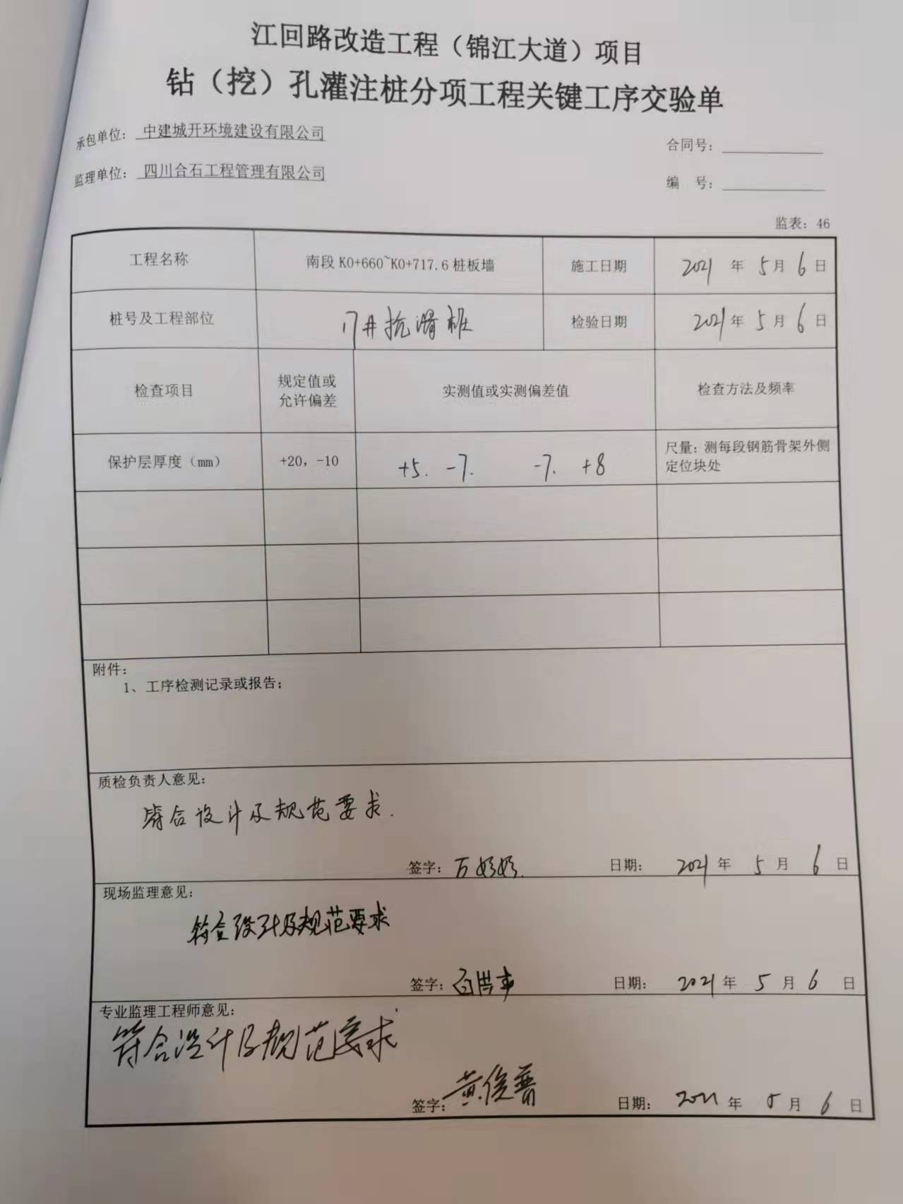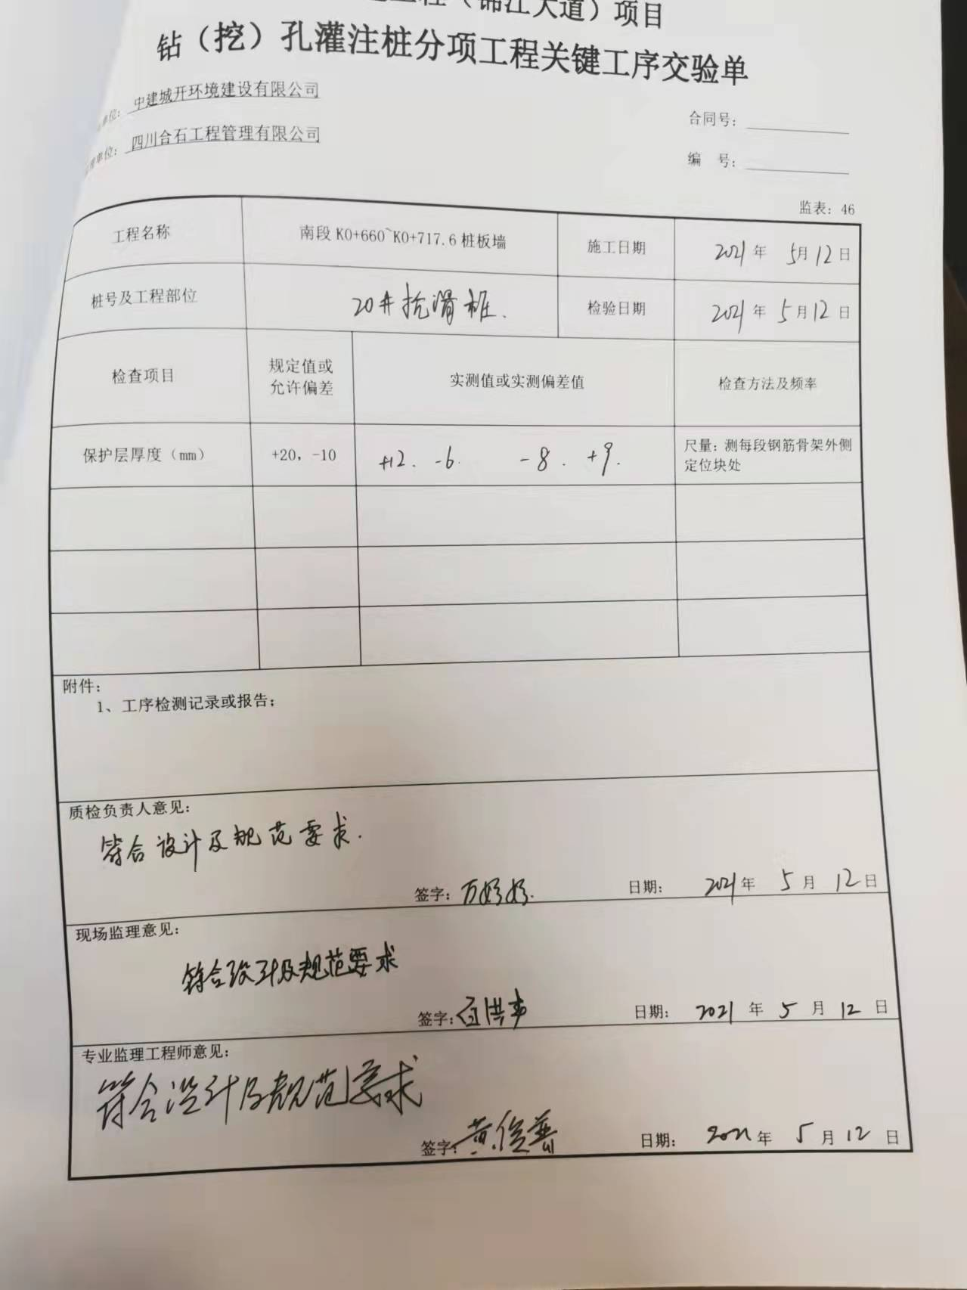  隐蔽工程：提供抽查现场收方记录表  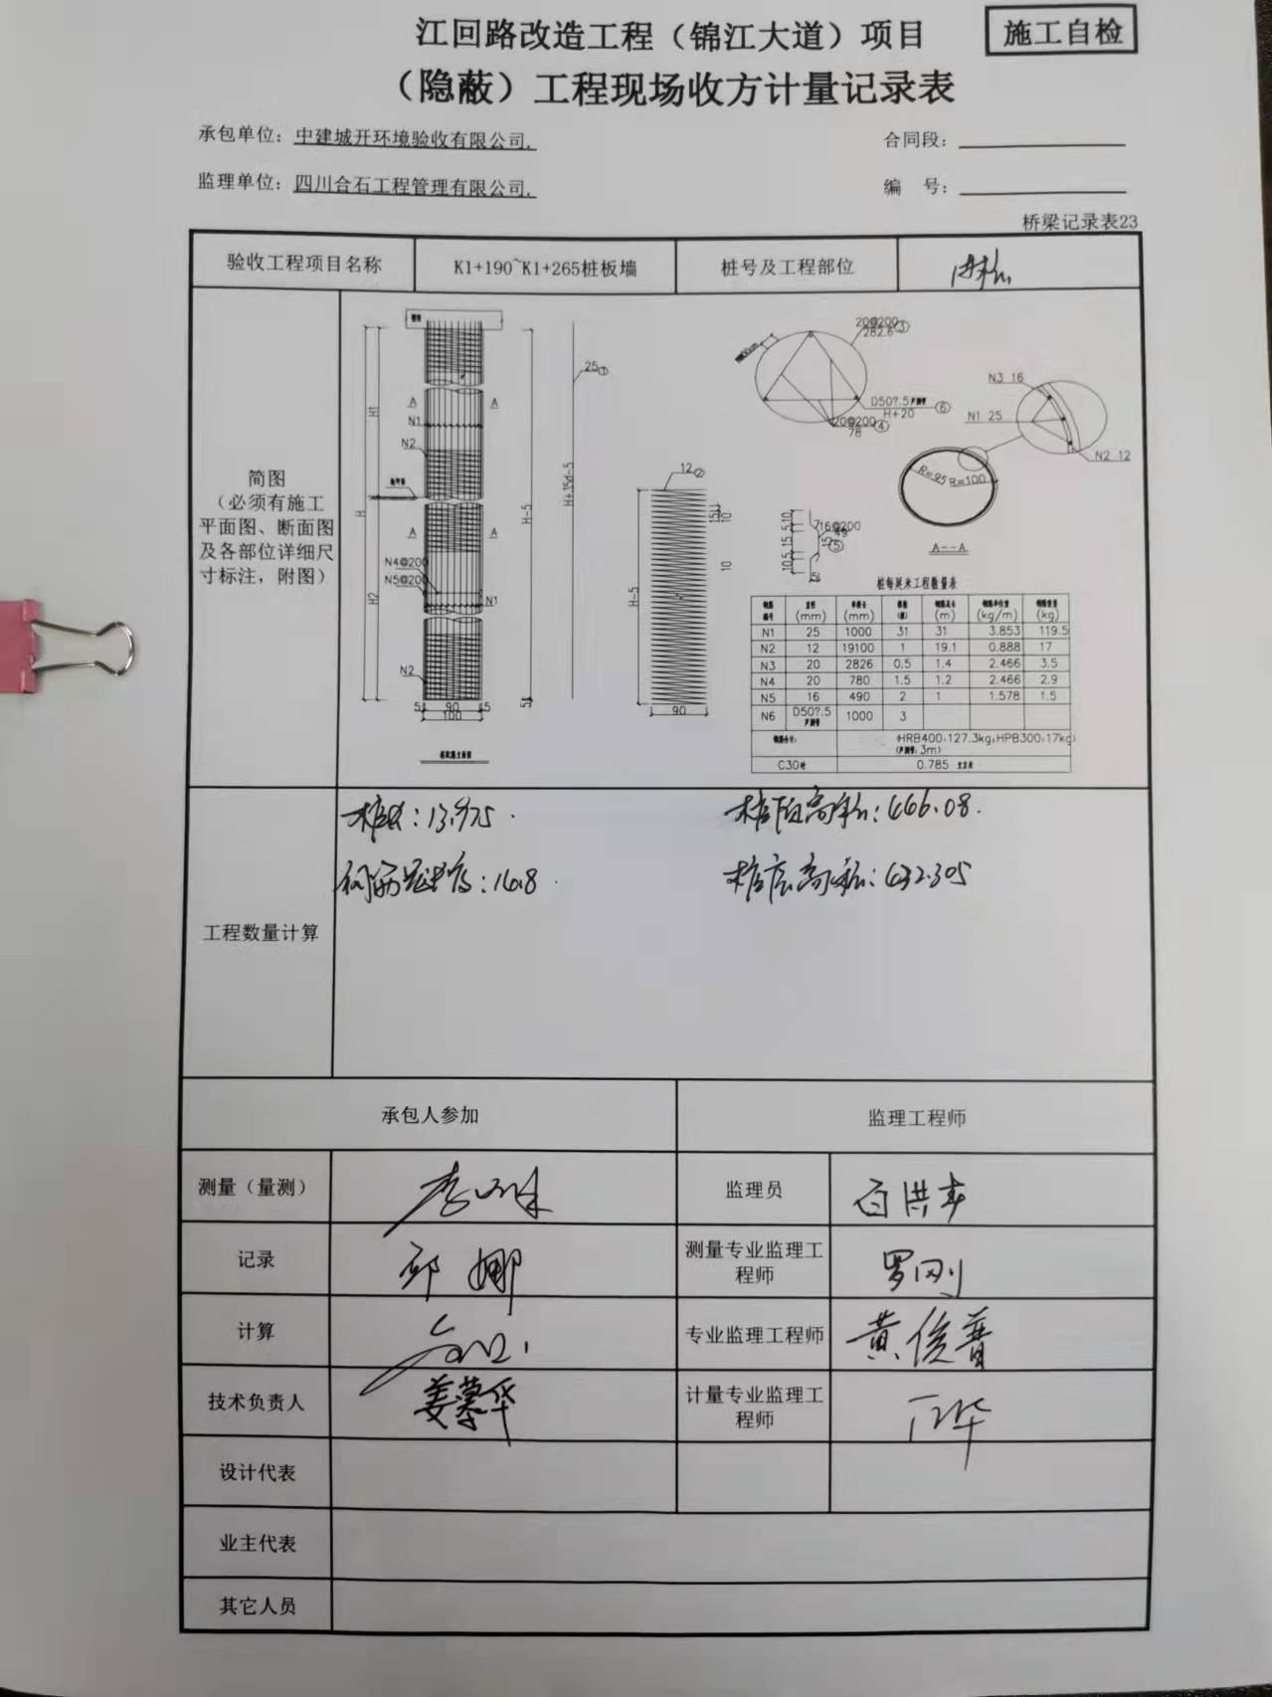  混凝土浇筑申请报告单;、交验单、检查记录 2021年5月6日。未见不符合  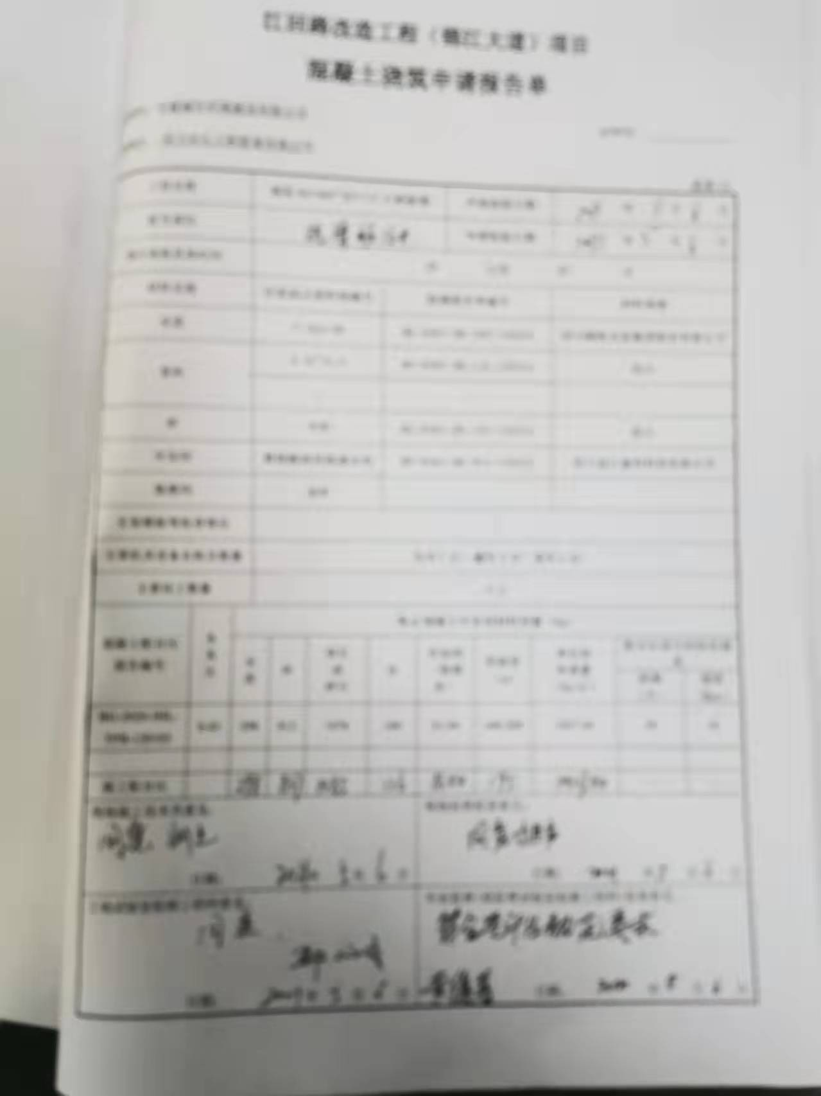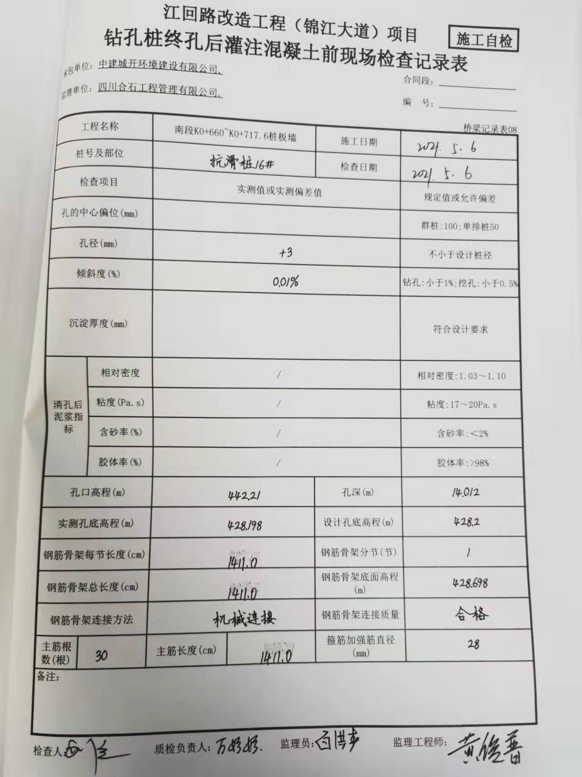  符合要求。  Q:8.5.2  产品防护  项目负责人介绍公司编制了，管理制度汇编，对原材料、备件、半成品、产品采取了严格的防护措施，并按照要求进行检查，发现违反防护措施的对相关责任人进行严格处罚。  在手册中编制了成品保护措施，内容包括：安装物品按施工平面布置图规定的地点分类存放；作业中使用剩余器材及现场拆下来的材料码放整齐，废料垃圾应随时清理回收，保持现场环境的整洁；施工现场要明确划分作业区、材料堆放场和生活区等。  在建现场材料均有标识牌，标牌内容：规格型号、数量、厂家、供货日期、合格状态等主要指标进行标识；安装区域的安全防护设施设备及人员防护用品的佩戴均符合要求。安装现场存放的物品，均按照产品特性进行了防护，且现场物品搬运等进行了防护且能按要求操作。  Q8.5.3变更管理  经项目技术负责人姜慕华介绍，对标识标牌的增加和中央分隔带各个重要路口处发生的变更由施工单位向监理单位提出意向通知，再报业主审批，业主、监理、设计及监督单位一同到现场实地查看后认为很有变更的必要性并进行现场签字确认变更，目前资料以基本完善，清单中变更项无单价的正在走认价流程。 | N
不合格品的控制  纠正和纠正措施 | Q:8.7（8.5、10.5、11.5）Q:10.2 | 不合格品及质量管理改进  项目经理介绍，公司制定了《不合格品控制程序》和《纠正预防措施控制程序》及《施工质量奖罚制度》对不合格品和不符合的识别和控制有明确的规定。  不合格品的处置，不合格品经各级评审后，项目部必须按评审中提出的方案进行整改，作出处理，并由项目部质量员填写《工程质量事故处理报告》，整改后做好检验工作。  项目部配合质量安全部对重大不合格工程产品的评审和处置，总经理负责对质量事故的奖罚和事故责任追究。对不合格处置方法：返工、返修等。  公司对施工过程发生的不合格品，一般轻微不合格现场指出，及时整改。目前为止项目部未发生比较大的质量不合格品，一般的轻微不符合都在现场及时解决了，未发现有需要上报公司解决的不合格品。  项目部每天召开碰头会，对当天质量情况进行通报。现场提供项目部与建设方、监理单位及外部供方等的工作联系单等，如果有整改通知单对不符合将进行评审，进行原因分析，制定纠正措施，提出实施时间、部门和验证的要求。从施工到现在未提供书面的整改通知单。对施工中出现的轻微不合格品进行处理，不符合所采取的处理方法、纠正或预防措施等均有效，未有重复发生的现象。
环境因素的识别、评价；危险源辨识、风险评价和控制措施的确定 | EO：6.1.2 | 在公司编制的《环境因素识别与评价控制程序》中，对环境因素识别和评价的目的、职责、工作程序和记录的要求均有明确的规定。  查《环境因素识别评价表》：已识别项目部的环境因素包括：水电消耗；消防器材的废弃；火灾的发生；施工灰尘的排放；机械油料的消耗；电焊机等噪声的排放；污水的排放；废油手套的废弃；电焊气味的排放等，包括：水、气、声、渣（固废）、能源、资源等，考虑到环境影响、三种时态和三种状态等，但环境因素的识别过程未考虑产品的生命周期（沟通）。编制：刘乾 审核：姜慕华 批准：陈伟东 2020年9月1日  项目部参与了环境因素评价，采取了“是非判断法”与“综合打分法”进行评价。查见《重要环境因素清单》，已将“粉尘排放、噪声排放、火灾爆炸、固废(含危废)排放、废气排放、资源浪费” 等7项内容列入重要环境因素。环境因素识别、评价、更新，适合水利水电施工行业特点，基本合理。  该公司编制了《危险源辩识与风险评价控制程序》，对危险源辨识、风险评价和风险控制策划的目的、适用范围、职责、方法、记录的要求均有明确的要求。  提供了《危险源识别评价表》，内容有：活动场所、危险类别、危害类别、危险发生的可能性L、损失后果C、频繁程度E、控制措施等。识别出项目部危险源有：无安全技术措施方案，未使用或不正确使用个人防护用品，特种作业人员无证作业，消防重点部位（焊接、油料场所、喷涂或仓库等）未配备消防器材；无临时用电方案，未逐级设置漏电保护装置，分级保护，固定式设备未使用专用开关箱，未执行“一机、一闸、一漏、一箱”的规定，配电线路的老化，破皮未包扎；施工机械无防护装置或防护装置有缺陷，维修电器带电作业等，涉及到的作业活动包括：防水工程、防腐工程、保温工程、设备管理、仓库管理等。编制：刘乾 审核：姜慕华 批准：陈伟东 2020年9月1日  优先控制风险采用“LEC”方法进行评价。提供《优先控制风险清单》，项目部的不可接受风险有：废气吸入导致人身伤害、触电、机械作业中的机械伤害、明火引起的火灾、物体打击、高空坠落、交通伤害、坍塌或倒塌等。刘乾 审核：姜慕华 批准：陈伟东 2020年9月1日  以上危险源识别基本全面、无遗漏，评价基本合理。
环境和职业健康安全运行控制 | EO8.1 | 8.1运行控制  - 重要环境因素的控制，依据公司的相关规定：节能降耗控制程序、废弃物控制程序、大气污染防治控制程序、噪声控制程序、消防管理控制程序等；  1）施工废水控制：施工废水主要是混凝土搅拌用水及生活用水等，现场设置污水池后外排。  2）施工噪声控制：施工机械主要有装载机、挖掘机、电焊机等机械，设备管理人员按维保计划对设备进行保养，确保工作正常，合理选用施工顺序和方法，严格控制夜间施工。  3）施工废气控制：施工废气产生主要在焊接、刷漆等，项目部要求尽可能地限制废气产生，要求施工人员作业人员戴好安全帽，施工现场严禁吸烟。焊接时戴防毒口罩和防护眼镜，外露皮肤应涂擦防护膏，操作时严禁用手直接揉擦皮肤。  4）建筑垃圾控制：  固废排放：项目经理介绍与渣土消纳部门（建设方）联系，统一运到指定的垃圾位置，角废料统一回收，集中处理，涉及废油漆稀释剂桶危险废弃物放，未提供过程记录，（口头交流）。  5）施工能资源管理：项目部建立了施工用水、用电及原材料消耗台帐，定期进行考核，提供材料消耗的检查记录。  6）火灾事故预防：施工现场配备有灭火器等消防设施，有应急预案，相关人员经过培训。现场的消防器具、消防沙，并提供《施工现场消防设施检查验收表》。  7）施工过程尽量减少对土壤的污染，增强人员环保意识。  -- 重要危险源的控制：安全管理制度、安全责任制、班组安全活动记录、环境保护管理制度、消防防火管理制度等制度。  1）物体打击和机械伤害事故预防：设备维修人员定期对各类设施机械进行维护保养，有设备安全操作规程，定期对操作人员进行安全培训和教育，发现问题立即进行整改。  2）高处坠落防护：对施工现场设置有防护栏及安全警示标识，安全员每日检查。  3）电气绝缘防护：主要有电焊机等，要求做到一机一闸一保护，电焊机等设备设置有防雨棚，并定期测试绝缘电阻。施工用电“三相五线”，配电盘接地。主配电箱上锁封闭管理，箱体已接零保护。  4）电气线路防护杜绝火灾发生：工地已按要求编制临时施工用电组织设计，电气线路架设规范，防护措施到位。  查见施工用电安全技术综合验收表，验收项目：施工方案、外电防护、接地与接零保护系统、用电档案等，结论：合格。  5）安全设施及验收：进入施工现场或进入工作岗位的人员均已按要求穿戴施工防护设施，如安全帽、手套、工作服等。设置了“安全第一”、“文明施工”、“注意节约"警示标志、标语；查劳动防护用品发放记录：共配置安全帽、绝缘鞋、劳保手套、口罩、护目镜等劳动防护用品，有劳保用品的发放记录；查本工程所用安全帽、配电箱、安全网的合格证，能够提供，均符合要求。  提供了该项目部的安安全文明施工措施费用预算表，包括标识、劳保用品、安全监控设备等安全费用投入，投入总额详见财务部的统计记录，基本符合；  6）安全教育：安全员在各分部分项工程开工前均对施工班组进行安全技术交底，有记录及签字。抽查：水利水电安全技术交底记录，有交底人、被交底人签字。  7）中暑及职业病防护：施工现场配备有防暑降温设施及清凉饮料，制定了科学合理的施工进度控制措施。定期进行职业健康体检，提供体检报告。见附件。  8）日常安全管理：现场有《施工安全专项方案》，并对施工用电管理、施工机具管理、文明施工管理、安全防护措施、及安全生产紧急事故编制了专项方案，安全员每日对工地的安全情况进行检查并记录。  9）无使用童工现象，对特殊工种（焊工、电工）的定期体检，施工现场配备有食堂和宿舍。  10）提供对相关方告知书，明确了公司的管理方针、及对重要环境/不可接受风险的控制要求，经检查相关方能够遵守约定。  11）工地安全日志，查见了班组安全活动记录表、工地安全日志  提供了2020年9月以来的施工记录，记录完整。每月有监理方监督。  12）提供了项目负责人施工现场带班记录，项目负责人：陈伟东、王章华、姜慕华签字的带班记录。  运行控制基本满足要求。
应急准备和响应 | EO8.2 | 应急准备和响应  公司制定了《应急准备与响应控制程序》，明确了对可能的突发事件进行应急准备、响应和处理的职责、程序和方法要求。  项目部经理介绍，项目部根据公司和工程项目施工的实际情况制定了相应的《火灾应急预案》、《防洪及溺水救援应急演练》、《交通事故应急救援预案》，组长：王章华 副组长：姜慕华 并适时对应急预案进行演练、总结和评审。  提供了项目部的《安全生产应急预案》，针对可能发生的火灾、触电事故、机械伤害、高处坠落等事故的现场应急、救援等方面制定了相关处理程序和措施。其内容有应急领导小组的组长机构、职责；事故抢险指挥要求；应急物资设备清单；预案分级响应条件；事故应急救援终止程序等。 日期：2021年2月26日  抽查到项目部防洪及溺水救援应急演练 2021年4月24日，提供了上述项目演练的图片和相关记录，基本符合。
序号 | 工程名称 | 单位 | 数量
1 | 挖土方 | m³ | 125262
2 | 挖石方 | m³ | 135176
3 | 挖除非适用材料（不含淤泥、岩盐、冻土） | m³ | 176563
4 | 利用土石混填 | m³ | 216652
5 | 买土回填 | m³ | 197798
6 | 回填砂砾石 | m³ | 123929
7 | 碎石垫层 | m³ | 44150
8 | 弃土 | m³ | 241692
9 | M7.5浆砌片石 | m³ | 18552
10 | M10浆砌片石实体护坡 | m³ | 6840
11 | 土工格栅 | m² | 54659
12 | 水泥搅拌桩（桩径0.5m） | m | 91709
13 | C20混凝土 | m³ | 2806
14 | 预制安装混凝土盖板 C25 | m³ | 344
15 | C30砼框架梁及路缘石靠背 | m³ | 6420
16 | 桥梁 C35砼 | m³ | 954
17 | 预制C40混凝土路缘石 | m³ | 1311
18 | 现浇、预制预应力混凝土上部结构及铺装 C50 | m³ | 291
19 | 防渗土工布 | m2 | 300
20 | 挂网喷播5cm有机基材（含锚筋） | m2 | 861
21 | 三维植被网挂网植草护坡 | m2 | 5945
22 | 挂网喷混植生 | m2 | 3556
23 | 喷播植草 | m2 | 25370
24 | 撒播草籽 | m2 | 16031
25 | 土袋围堰 | m | 500
26 | 2.5cm 砂垫层 | m2 | 21273
27 | 厚200mm 4%水泥稳定碎石底基层 | m2 | 83231
28 | 厚200mm 5%水泥稳定碎石基层 | m2 | 121108
29 | 透层 | m2 | 121108
30 | 黏层 | m2 | 276335
31 | 中粒式沥青混凝土 AC-20C厚80mm | m2 | 79113
32 | 中粒式沥青混凝土 AC-20C厚60mm | m2 | 118130
33 | 细粒式沥青混凝土AC-13C(SBS改性)40mm | m2 | 38996
34 | 细粒式改性沥青玛蹄脂碎石混合料SMA-13(SBS改性)40mm | m2 | 79127
35 | 陆上钻孔灌注桩 D1.2m | m | 287
36 | 1cm SBS改性沥青同步碎石封层 | m2 | 79113
37 | 透层 | m2 | 121108
38 | 黏层 | m2 | 276680
39 | 陶瓷透水砖 灰色300×300×55 | m2 | 19946
40 | 陶瓷透水盲道砖 黄色300×300×55 | m2 | 1415
41 | 15cm C20透水混凝土 | m2 | 21752
42 | 单箅平篦式雨水口 | 座 | 365
43 | 双箅平篦式雨水口 | 座 | 70
44 | 侧分带纵横向渗沟 | m | 9344
45 | 后张法预应力钢绞线 | kg | 5452.5
46 | 桥梁进水格栅 | 个 | 12
47 | 1-Φ1.5m单孔钢筋混凝土圆管涵 | m | 573.5
48 | 1-4×2m 钢筋混凝土盖板涵 | m | 33
49 | 1-6×2.5m 钢筋混凝土盖板涵 | m | 75.5
50 | 路侧波形梁钢护栏 Gr-A-2E | m | 872
51 | 栏杆 | m | 6045
52 | 光圆钢筋（HPB300） | kg | 12292
53 | 带肋钢筋（HRB400） | kg | 824923
54 | 防渗土工布 | m2 | 300
55 | 渗水土工布 | m2 | 7631
56 | 铺设防水层 | m2 | 475.2
57 | 渗沟 （40~64）*40cm | m | 4713
58 | 盲沟 60*60cm | m | 3056
59 | 钢筋砼雨水连接管（Ⅱ级承插） DN300 | m | 2589
60 | 热熔型涂料路面标线（厚1.8mm） | m2 | 3699
61 | 热熔型涂料路面标线（厚2.5mm） | m2 | 1350
62 | 道口标注 | 个 | 42
63 | 立面标记 | m2 | 50
64 | 1-0.7×0.6m 盖板涵（现状管线保护） | m | 5000
65 | 2-Φ0.5m过街预埋涵管 | m | 208
66 | 预埋涵管检查井 | 座 | 16
67 | 趣味小品 | 组 | 2
68 | 树池（含盖板） | 个 | 568
69 | 栾树 胸径18-20cm | 棵 | 464
70 | 蓝花楹 胸径16-18cm | 棵 | 104
71 | 金桂 丛生，高度3-3.5m，冠幅2.5-3.0m | 棵 | 835
72 | 早樱 胸径10-12cm | 株 | 432
73 | 红叶石楠 36株/平方 | m2 | 2988
74 | 金森女贞 36株/平方 | m2 | 2362
75 | 毛鹃 36株/平方 | m2 | 2015
76 | 矢羽芒 30芽/丛，5丛/㎡ | m2 | 2569
77 | 柳叶马鞭草 36株/平方 | m2 | 576
78 | 木春菊 36株/平方 | m2 | 402
79 | 时令花卉 | m2 | 336
序  号 | 机械设备  名称 | 规格型号 | 国别  产地 | 数量（台） | 额定  功率 | 生产  能力 | 用于  部位
1 | 装载机 | LG-50B | 中国·柳州 | 2 | 150KW | 完好 | 土石方
2 | 挖掘机 | CAT320C | 美国·卡特 | 6 | 200KW | 完好 | 土石方
3 | 推土机 | ST-16 | 中国·黄河 | 3 | 162 KW | 完好 | 土石方
4 | 凿岩钻孔机 | KQZ-100 | 中国 | 1 | 5 KW | 完好 | 锚杆
5 | 水泥搅拌桩机 | LH805 | 中国 | 2 | 50 KW | 完好 | 道路软基
6 | 沥青摊铺机 | 三一重工SAP200C-5 | 中国·西安 | 2 | 149KW | 完好 | 道路面层
7 | 振动压路机 | CA20 | 中国·徐州 | 3 | 90KW | 完好 | 道路
9 | 洒水车 | EQ141 | 中国·二汽 | 1 | 10T | 完好 | 道路
10 | 打夯机 |  | 中国·郑州 | 4 | KW | 完好 | 台背涵背
11 | 搅拌机 | JS-350 | 中国·成都 | 1 |  | 完好 | 砼、砂浆
12 | 潜水泵 | 6ZX-50 | 中国·重庆 | 2 | 5 KW | 完好 | 水井、田塘
13 | 自卸汽车 | 红岩 | 中国·重庆 | 20 | 15T | 完好 | 土石方
14 | 钻桩机 |  | 中国· | 3 | 30 KW | 完好 | 桩基
15 | 柴油发电机 |  | 中国·杨州 | 1 | 50 KW | 完好 | 整个工程
16 | 吊车 | QY120/200 | 中国 | 2 | 200kw | 完好 | 架梁
17 | 空压机 | 0.6m³ | 中国·重庆 | 10 | 20 KW | 完好 | 土石方、边坡
18 | 电焊机 | BX3-500 | 中国·重庆 | 2 | 17 KW | 完好 | 检查井
19 | 双钢轮压路机 |  | 中国·重庆 | 2 | 5 KW | 完好 | 路面
20 | 弯曲机 | GW-40 | 中国·河南 | 1 | 5.0 KW | 完好 | 钢筋砼工程
21 | 断钢机 | GQ40 | 中国·河北 | 1 | 7.5 KW | 完好 | 钢筋砼工程
22 | 振捣器 | 插入式 | 中国·南宁 | 4 | 3 KW | 完好 | 钢筋砼工程
23 | 圆盘锯 | MJ105 | 中国·河南 | 2 | 7.5 KW | 完好 | 钢筋砼工程
24 | 喷射机 |  | 中国·河南 | 1 | 120KW | 完好 | 绿化
25 | 调直机 | GJ6-4/8 | 中国·河南 | 1 | 7.5 KW | 完好 | 钢筋砼工程
26 | 客土草籽喷播机 | ZYP-4 | 山西太原 |  | 20KW | 完好 | 边坡绿化
27 | 液压岩石破碎锤 | CTHB70 |  | 10 |  | 完好 | 石方开挖

管理体系审核记录表
过程与活动、  抽样计划 | 涉及  条款 | 受审核部门：项目部 主管领导：陈伟东 陪同人员：雷树文 | 判定
过程与活动、  抽样计划 | 涉及  条款 | 审核员： 李林 审核时间： 2020.11.4-5 | 判定
过程与活动、  抽样计划 | 涉及  条款 | 审核条款： Q/J:5.3（4.3）/6.2(3.2)/7.1.3(7)/7.1.4(10.5.1) /7.1.5(11.5)/8.1、（10.1.1/10.2）/8.3(10.3) /8.5(10.4、10.5、10.6) /8.6（11.3.1-3）/8.7（8.3、8.5、9.4、11.5）10.2(12.3)  EO:5.3/6.2/6.1.2/8.1/8.2/9.1.1； | 判定
职责和权限 | E5.3 | 本部门主要负责江回路改造工程（锦江大道）的工作环境、监视和测量设备、包含公路工程施工策划、实施放行及不符合输出等。  部门负责人能够描述出自己部门的职责，沟通顺畅。
目标指标和管理方案 | E6.2 | 本部门的2020年目标： 1-9月考核情况  分项分部工程质量优良率达60%以上，合格率100%； 分项工程优良率65% 合格率100%  噪声、废气、灰尘达标排放无投诉； 达标排放无投诉  固体废弃物（含危废）有效处置率100% 100%  火灾事故为0； 0  环境目标完成适宜。  提供《环境、职业健康安全安全目标指标和管理方案》对重要环境因素制定了，完成的方法、责任人、资金及完成的时间表，管理方案适宜，正在实施。

